**CENTRO PAULA SOUZA – ETEC UIRAPURU**

**TRABALHO DE CONCLUSÃO DE CURSO**

**Desenvolvimento de Sistemas**

**Danilo Alfa Henrique**

**Jhonata Conceição Barbosa**

**Leonardo Gargoriano De Paula**

**Vitor Hugo Messias**

**Vitor Hugo Rodrigues Dos Santos**

**UNETWORK**

**Rede Social**

**São Paulo**

**2023**

**Danilo Alfa Henrique**

**Jhonata Conceição Barbosa**

**Leonardo Gargoriano De Paula**

**Vitor Hugo Messias**

**Vitor Hugo Rodrigues Dos Santos**

**UNETWORK**

**Rede Social**

Trabalho de Conclusão de Curso, para obtenção do título de Técnico em Desenvolvimento de Sistemas, apresentado a Escola Técnica Uirapuru. Orientado Paulo Rogério Neves de Oliveira.

**São Paulo**

**2023**

**DEDICATÓRIA**

Gostaríamos de dedicar este trabalho ao nosso orientador Professor Paulo Rogério Neves de Oliveira, cuja presença e orientação foram fundamentais para a sua realizaão. Sua contribuição foi imprescindível para o sucesso deste projeto. Agradecemos sinceramente por todo apoio e conhecimento compartilhado.

**AGRADECIMENTOS**

Prezados membros da banca avaliadora,

É com imensa gratidão que nos dirigimos a todos vocês para expressar nossos sinceros agradecimentos pelos apoios e orientações dedicados durante a análise do nosso Trabalho de Conclusão de Curso (TCC). Este momento marca o resultado de três anos de estudos e esforços. Somos extremamente gratos pela oportunidade de apresentar nosso trabalho perante uma banca tão competente, cuja experiência e conhecimento foram essenciais para o desenvolvimento e aprimoramento deste projeto.

Gostaríamos de agradecer especialmente ao nosso orientador Paulo Rogério Neves de Oliveira, pois sua sabedoria passada através de orientações, foram fundamentais para a conclusão deste trabalho. Somos profundamente gratos pela confiança depositada em nós e por sua dedicação em guiar-nos ao longo dessa jornada acadêmica. Agradecemos também aos demais membros da banca avaliadora por terem disponibilizado seu tempo para avaliar nosso projeto, seus ensinamentos contribuíram para o aprimoramento dos resultados alcançados. Sentimo-nos privilegiados pode ter tido a oportunidade de aprender com cada um de vocês.

Não poderíamos deixar de mencionar nossas famílias e amigos, uma vez que, o apoio incondicional e incentivo constante foram essenciais para a motivação do grupo durante todo o processo. O suporte serviu como pilar fundamental nessa trajetória acadêmica.

Esta ocasião representa não apenas o fim de um ciclo, mas também o começo de uma nova jornada. Aprendemos muito ao longo desta experiência e estamos certos de que os conhecimentos adquiridos estarão fixados em nossas mentes e levaremos para todos os âmbitos dessa jornada existencial. Agradecemos a todos pelo impacto positivo que tiveram na vida acadêmica de todos os membros do grupo.

Respeitosamente,

Danilo Alfa Henrique, Jhonata Conceição Barbosa, Leonardo Gargoriano de Paula, Vitor Hugo Messias e Vitor Hugo Rodrigues dos Santos.

**SUMÁRIO**

**1 INTRODUÇÃO 5**

**1.1. Objetivos gerais 5**

**1.2. Objetivos específicos 5**

**1.3. Justificativa 6**

**2 Desenvolvimento 7**

**2.1. Levantamento e Especificação de Requisitos 7**

2.1.1. Técnica de levantamento de requisitos 7

2.1.2. Requisitos funcionais 7

2.1.3. Requisitos Não Funcionais 8

2.1.4. Prototipagem 8

**2.2 Estudo de Viabilidade 8**

2.2.1 Viabilidade de técnica 8

2.2.2 Viabilidade de prazo 12

2.2.3 Viabilidade de economia 14

**2.3 Tabela de atividades 14**

**2.4 Cronograma 15**

**2.5 Diagrama UML 15**

2.5.1 Casos de Uso 15

2.5.2 Classes 15

**2.6 Projeto de Banco de Dados 15**

2.6.1 Projeto de Banco de Dados - Conceitual 15

2.6.2 Projeto de Banco de Dados – Lógico 15

2.6.3 Projeto de Banco de Dados – Físico 16

**3 FUNDAMENTAÇÃO TEÓRICA 17**

**3.1 Efeitos da má socialização 17**

3.1.1 Problemas de comunicação e expressão social 17

3.1.2 Dificuldades de adaptação 17

3.1.3 Baixa estima e autoconfiança 18

**3.2 Redes sociais e a socialização 18**

3.2.1 Benefícios das Redes Sociais 18

3.2.2 Prejuízo dos usos excessivos das Redes Sociais 19

**3.3 Uso das redes sociais na educação 21**

**3.4 Desafios para a integração da tecnologia na educação 22**

**4 Conclusão 26**

**Referências 27**

APÊNDICE A - Problematização (desenhos feitos em papel) 28

APÊNDICE B - Prototipagem de baixa fidelidade (feito em papel) 31

APÊNDICE C - Questionário com público-alvo 34

APÊNDICE D – Requisitos 38

APÊNDICE E – Quadro comparativo 47

APÊNDICE F – Casos de uso 54

APÊNDICE G – Tabelas de Cronograma 58

**ANEXO A 61**

# INTRODUÇÃO

Milhares de pessoas em todo o mundo apresentam certa dificuldade em socializar com outros indivíduos. Em alguns casos, esse obstáculo pode ser maior do que o ideal, dificultando o cotidiano. Essa complicação, denominada Fobia Social por estudiosos, apresenta-se como um impeditivo para que alguém interaja com colegas de trabalho, amigos, ou mesmo familiares mais próximos.

Como foi dito, a socialização é uma necessidade básica do ser humano. Dessa forma, apresentar certa dificuldade em socializar não é algo comum, em especial quando recorrente. Tal comportamento, pode afetar a vida do cidadão, bem como seu futuro, principalmente se for referente a um receio ou falta de vontade.

Pensando nessa necessidade básica, foi estabelecido algo que pudesse facilitar diariamente a vida do indivíduo que possui as tais dificuldades acima, visando a fácil comunicação entre pessoas que, mesmo indiretamente, podem ajudar outras. Nessa proposta, recorremos ao ambiente escolar, uma vez que, durante pequenas observações aos discentes da instituição, no qual, os responsáveis pelo projeto são membros, alguns alunos tendem a ter muita dificuldade em socializar, principalmente os recém-chegados.

Entretanto, o público-alvo não se limitaria somente ao caso dos introvertidos. A proposição conta com funcionalidades de tutoria e até mesmo desenvolvimento da +vida profissional. Com grupos de estudos e notícias da atualidade, o usuário pode decidir se deseja se comunicar com outras pessoas para o fim social ou acadêmico.

## Objetivos gerais

Neste trabalho, será desenvolvido uma aplicação web em Javascript, junto aos seus frameworks, sendo um dos aspectos principais, o fato de ser usado de forma simples pelo usuário, visando a facilidade na comunicação e socialização entres as pessoas que optarem em utilizar essa aplicação.

## Objetivos específicos

Tal aplicação será feita com o objetivo de estabelecer uma maior comunicação, principalmente para aquelas pessoas que possuem uma maior dificuldade. No entanto, nosso objetivo não é apenas focar no aspecto social, mas também, na parte estudantil, trazendo ao usuário a opção de encontrar pessoas que também possuem essa opção como parâmetro para formar um grupo de estudos, conversa ou até mesmo um caminho para a vida profissional.

## Justificativa

A partir de uma breve reflexão, concluiu-se que, a falta de socialização entre alunos pode ser um grande empecilho, uma vez a formação socioemocional é de extrema importância para a vida em diferentes aspectos. Através desses momentos reflexivos, chegou-se à conclusão de que, ao fazer algo que pudesse proporcionar o bem-estar mental dos indivíduos, pode mudar como eles se comportam, aumentando a autoestima, sociabilidade, confiança e trazendo até mesmo um maior desempenho em atividades acadêmicas, uma vez que teriam em sua bagagem bons relacionamentos sociais.

# Desenvolvimento

O desenvolvimento desse projeto será focado em proporcionar uma experiência de usuário excepcional, com uma interface intuitiva e responsiva. O React, com sua abordagem baseada em componentes, permite criar interfaces modulares e reutilizáveis, facilitando a manutenção do código e a implementação de novos recursos. Além disso, a biblioteca oferece uma comunidade ativa e um ecossistema próspero de ferramentas e bibliotecas complementares, o que contribui para a eficiência do desenvolvimento.

## Levantamento e Especificação de Requisitos

Para a compreensão clara e completa dos requisitos que deveriam ser atendidos no projeto, será feito um levantamento de requisitos minucioso e para isso, será utilizado algumas técnicas para essa realização. Essas técnicas foram o brainstorm, onde o grupo se juntará e imaginanará possíveis requisitos necessários para a aplicação. A prototipagem de baixa e média fidelidade, que tem o objetivo de mostrar possíveis requisitos através da construção de algumas telas (serão anexadas no Apêndice B), e os Casos de uso que serve para descrever a interação do sistema e o usuário, que também se encontrará no Apêndice A. E o quadro comparativo, que é a comparação dos requisitos, protótipos e casos de uso. Todas essas técnicas e outras que serão citadas no próximo tópico, servirão para levantar e especificar os requisitos.

### Técnica de levantamento de requisitos

Para o levantamento e Especificações de requisitos, serão utilizadas algumas técnicas, nas quais, cada uma tinha sua forma de ser aplicada e desenvolvida, mas todas essas técnicas auxiliam o grupo a desenvolver os requisitos! Essas técnicas foram: Brainstorm, questionário com o público-alvo, Casos de Uso, técnica de pesquisa, quadro comparativo e prototipagem. Algumas dessas técnicas estão anexadas nos apêndices.

### Requisitos funcionais

Os requisitos funcionais serão a base para o desenvolvimento da nossa aplicação, pois nele definiremos o que o sistema deverá fazer, quais funções ele deve ser capaz de realizar.

### Requisitos Não Funcionais

Os requisitos não funcionais serão essenciais para entender o que será necessário para que o nosso a aplicação funcione. Nela percebeu-se que os principais atributos e características teria que ser implementados para o sistema atender os padrões de desempenho e qualidade adequados para os usuários.

### Prototipagem

A prototipação das possíveis telas a serem feitas, tanto em baixa fidelidade (serão apresentadas no Apêndice B) quanto em média fidelidade (apresentada no Apêndice F), será de grande ajuda para o entendimento de como tudo deverá ser feito, e quais terão que ser os primeiros detalhes a serem desenvolvidos para que o projeto ande da maneira esperada. Com o desenvolvimento destes protótipos, desde o início do projeto, será possível iniciar a codificação desde cedo, o que ajudará no adiantamento do desenvolvimento.

## Estudo de Viabilidade

Com a realização do estudo de viabilidade, serão analisados diversos aspectos relevantes para o desenvolvimento ada aplicação, como custos envolvidos, recursos necessários, prazos de execução, possíveis riscos e oportunidades, dentre outros. O resultado do estudo de viabilidade é um fator de referência essencial para a equipe. Ela fornece informações detalhadas que ajudam na tomada de decisões, e ajuda no planejamento e na definição de metas.

### Viabilidade de técnica

Tendo em vista a complexidade do projeto, a viabilidade técnica se torna uma das maiores prioridades. O sistema será uma web aplicação e, aspectos como compatibilidade com navegadores, responsividade, escalabilidade, segurança, performance, manutenção e suporte e controle de acesso, será de certa forma complexa. Entretanto, a arquitetura utilizada para o desenvolvimento do workflow (fluxo de trabalho) será pensada justamente nesta complexidade, o que poderá ser visto mais adiante ainda neste texto. Para a elaboração do projeto, utiliza-se-á a constante ideia da realização de brainstormings e sprints, que são reuniões da metodologia ágil Scrum. Nessas reuniões, debate-se sobre o progresso e o desenvolvimento da equipe, além de possíveis ideias e melhorias para o código e o próprio sistema. A principal tecnologia utilizada no projeto será Javascript. Na equipe, todos possuem experiências significativas com a linguagem, facilitando o desenvolvimento do projeto. Entre os integrantes, o facilitador da equipe de trabalho é o que mais possui contato com a linguagem. Além disso, a IDE que todos os integrantes concordaram em utilizar é o Visual Studio Code, por conta de todos estarem acostumados a utilizá-la e a versatilidade e manuseio que ela proporciona. Os integrantes da equipe já possuem algum conhecimento com a linguagem antes do início do projeto. Entretanto, devido a quantidade de ferramentas e ao tamanho do projeto, a equipe continua estudando para o desenvolvimento da aplicação. Isto se aplica a própria linguagem e os frameworks que serão utilizados no sistema. Em virtude dos aspectos abordados, um treinamento é feito após as reuniões para aprimorar ainda mais os conhecimentos da equipe e tornar um possível sistema em uma aplicação real. A aplicação será complexa, e, portanto, serão necessárias várias ferramentas e frameworks para o auxílio do desenvolvimento. Concluiu-se que, a principal ferramenta, dentre as mais renomadas tecnologias de Desenvolvimento Frontend, o framework React.js, uma biblioteca Javascript de desenvolvimento web, será o ideal para o desenvolvimento da aplicação, uma vez que, conta com funcionalidades que atendem os requisitos da aplicação. Cogitou-se outras tecnologias similares, como Svelte.js, Angular.js, Vue.js e Next.js, porém, o tempo necessário para adquirir experiência em algum destes outros 5 frameworks seria muito alto, podendo não bater com o prazo de entrega final da aplicação. Segue abaixo uma tabela detalhada sobre as tecnologias que serão utilizadas no projeto. Todas as tabelas a seguir foram feitas com base em brainstormings que foram realizados com o objetivo de listar as tecnologias e seus respectivos domínios:

| Tecnologias | Domínio (em %) | Descrição |
| --- | --- | --- |
| React | 80% | Um framework de desenvolvimento web que visa facilitar a criação de projetos |
| Vite | 60% | Uma alternativa de alta performance para compilar os códigos da aplicação |
| Redux | 45% | Biblioteca que gerencia os dados passados do Backend para o Frontend de maneira rápida, porém complexa |
| Node.js | 90% | Ambiente de desenvolvimento para compilar arquivos.js |
| Axios.js | 53% | Biblioteca que faz requisições para o servidor utilizando o protocolo HTTP |
| Material UI | 75% | Framework feito exclusivamente para React que contém componentes pré-estilizados, auxiliando na UI e UX da aplicação |
| MongoDB | 85% | Gerenciador de Banco de dados não relacional em Javascript |
| Express.js | 80% | Biblioteca que criar uma API |
| Bcrypt | 79% | Biblioteca para segurança e criptografia de dados |
| JSON Web Token | 37% | Biblioteca que cria sessões web com um token como chave |
| Scoket.io | 30% | Biblioteca que permite a criação de uma API que troca dados em tempo real entre usuários |
| Javascript | 95% | Javascript é uma linguagem fundamental em desenvolvimento web, e, portanto, deve se dominar essa linguagem |

Para o desenvolvimento Backend, o aspecto fundamental a ser prezado é a segurança, e por isso, é o que a equipe mais foca atualmente. Além disso, a arquitetura utilizada para o desenvolvimento da aplicação é a arquitetura MVC (Model, View, Controller). Não se limitando somente ao desenvolvimento, a equipe também utilizará ferramentas para auxiliar na gestão e organização do projeto, como Clickup e Discord, além de outras ferramentas que serão utilizadas para o design, como Figma e Photoshop:

| Tecnologias | Domínio (em %) | Descrição |
| --- | --- | --- |
| Figma | 74% | Software responsável pela prototipagem |
| Clickup | 88% | Software que gerencia o projeto por meio de uma lista de tarefas e gráficos interativos. |
| Photoshop | 72% | Editor de imagens para auxílio na prototipagem. |
| Google Drive | 90% | Serviço de armazenamento online para guardar informações do projeto |
| Microsoft Word | 97% | Software de escrita de documentos para o projeto |
| Canva | 85% | Software que cria slideshow personalizados |
| GitHub | 91% | Sistema de hospedagem de arquivos para armazenar todo o código da aplicação e uma melhor supervisão dele |
| Git | 89% | Software que permite versionar o código e realizar mudanças de forma segura |
| Visual Studio Code | 99% | Ambiente de Desenvolvimento Integrado para codificar a aplicação |
| Google Docs | 88% | Software online que funciona como uma alternativa ao Microsoft Word. Utilizado principalmente para versionar os documentos |

Estima-se que, atualmente (começo do projeto), a equipe possui 75% do conhecimento necessário para desenvolver e concluir o projeto, e, portanto, conclui-se que, mesmo que os integrantes da equipe não possuindo 100% do conhecimento necessário, com os treinamentos e os 75% que a equipe desempenha, é totalmente viável a realização do projeto.

### Viabilidade de prazo

O estudo de viabilidade de prazo é crucial no que diz respeito à uma boa gestão de projeto, e saber a forma correta de levantar e adquirir a informação precisa sobre cada etapa da evolução do projeto é imprescindível para um ambiente saudável de trabalho. Quando esse levantamento não usa dados confiáveis, há, também, a questão relacionada ao prazo da entrega — como limita e, até mesmo, impede o planejamento. A falta de dados concretos e que gerem o apoio necessário leva a um frete que não sai exatamente como o previsto.

Comumente, isso significa a perda de prazos que foram combinados com o cliente, levando a uma etapa que demora mais do que inicialmente planejado.

Essa, entretanto, não é a pior situação. O caso mais complicado consiste na não realização da entrega justamente por motivos de inviabilidade. Dados levantados em nossa pesquisa:

| Tarefa | tempo |
| --- | --- |
| Fase de planejamento | 30 dias |
| Fase de design | 15 dias |
| Criação de identidade visual | 15 dias |
| Fase de desenvolvimento | 150 dias |
| Fase de testes e correções | 30 dias |
| Revisão | 7 dias |
| Coleta e Criação de conteúdo | 15 dias |
| Lançamento | 7 dias |

**Tempo estimado:** 269 dias / 9 meses

Além disso, foi feita uma estimativa sobre qual será o tempo gasto de cada integrante da equipe com o trabalho, contando com as horas disponíveis na matéria PDTCC e horas extras durante o ano letivo:

| Integrantes | Horas Semanais | Horas Mensais | Horas Anuais |
| --- | --- | --- | --- |
| Danilo Alfa | 10h | 40h | 480h |
| Jhonata Conceição | 10h | 40h | 480h |
| Leonardo Gargoriano | 8h | 32h | 288h |
| Vitor Hugo Messias | 8h | 32h | 288h |
| Vitor Santos | 14h | 56h | 672h |
| Total | 50h | 200h | 2400h |

Conclui-se que, apesar da ambição do projeto e o tempo a considerar, com as metodologias aplicadas e afinco e disciplina, o projeto deve dar continuidade.

### Viabilidade de economia

Os estudos de viabilidade econômica possuem uma função imprescindível no tocante ao desenvolvimento de software, sendo extremamente importantes para quaisquer projetos. Fazendo o uso dos estudos de viabilidade econômica, podemos identificar possíveis riscos, incongruências e até mesmo prever determinadas atitudes com relação ao orçamento e investimentos.

De acordo com De Francisco (1988) um estudo de análise de investimentos compreende: um investimento a ser realizado; enumeração de alternativas viáveis; análise de cada alternativa; comparação das alternativas e escolha da melhor alternativa. Utilizando dessas afirmações de Francisco, pudemos desenvolver nossos estudos de viabilidade econômica, buscando ao máximo efetivar nossa relação com o orçamento disponível. Observe abaixo algumas das estimativas e a relação delas, com o orçamento disponível:

| Tecnologia | Quantidade | Preço |
| --- | --- | --- |
| Computador | 5 | R$12.350 |
| Internet + Energia | 400Mb | R$1.200 (por mês) |
| Sistema Operacional | 5 | R$1.000 |
| Banco de dados (10TB) | 1 | R$4.000 (por mês) |
| IDE | 5 | R$3.000 |
| Licenças | 5 | R$5.000 |
| Manutenção | 1 | R$1.000 |
| Publicidade | 1 | R$2.000 |
| Hospedagem | 1 | R$800 (por mês) |
| Suporte Técnico | 1 | R$1000 |
| Desenvolvedores | 5 | R$25.500 (por mês) |

Observando os dados inseridos na tabela, podemos chegar em alguns números relevantes para nosso projeto, como o:

Custo Inicial: R$ 56.850;

Custo Mensal: R$35.000

Custo Anual: R$420.000

## Tabela de atividades

A tabela de atividades será de grande ajuda porque ajudará a mostrar como que estaremos lidando com o tempo necessário para cada atividade. Com isso ter-se-á uma noção do que deveria mudar para um melhor desempenho. Além de ajudar com uma melhor organização.

## Cronograma

O cronograma será uma ferramenta essencial para o planejamento e gerenciamento de atividades do projeto durante esse tempo. Ele representa uma visão geral das tarefas, marcos e prazos envolvidos no desenvolvimento do projeto. O cronograma aqui apresentando fornece uma estrutura clara, permitindo acompanhar o progresso de forma fácil e objetiva. Os diagramas estão apresentados abaixo:

## Diagrama UML

Os Diagramas de Modelagem Unificada (UML) é uma linguagem visual que utilizamos para descrever, analisar, projetar e documentar os nossos sistemas de software em diagramas. Ela nos permite que construirmos conceitos complexos de forma clara e precisa.

### Casos de Uso

Durante o desenvolvimento, compreender as necessidades e os requisitos dos usuários é uma etapa essencial para conseguir sistemas com as respectivas propostas que se quer oferecer. Nesse contexto, o desenvolvimento dos diversos casos de uso nos ajudará a entender, as interações que serão necessárias entre os usuários e a aplicação . O diagrama de casos de uso está representado abaixo:

### Classes

O desenvolvimento dos diagramas de Classes será necessário para que se consega compreender os requisitos, funcionalidades e atributos que cada classe daaplicação terá que conter. O diagrama de classes está representado abaixo:

## Projeto de Banco de Dados

### Projeto de Banco de Dados - Conceitual

### Projeto de Banco de Dados – Lógico

### Projeto de Banco de Dados – Físico

# FUNDAMENTAÇÃO TEÓRICA

A incorporação da tecnologia na educação tem o potencial de revolucionar a forma como ensinamos e aprendemos. Por meio de ferramentas digitais, plataformas online, aplicativos móveis e recursos interativos, a tecnologia proporciona oportunidades inovadoras para engajar os alunos, personalizar o aprendizado, estimular a colaboração e ampliar o acesso ao conhecimento.

Nesta fundamentação teórica, o objetivo do grupo é explorar as bases teóricas que sustentam a integração da tecnologia na educação. Uma análise crítica das teorias pedagógicas contemporâneas que embasam essa abordagem, destacando conceitos-chave, como aprendizagem ativa, construtivismo, conectivismo e aprendizado centrado no aluno será observada ao longo desse pequeno fragmento textual.

## Efeitos da má socialização

A socialização física é um processo fundamental para o desenvolvimento de habilidades sociais e emocionais, que são essenciais para a vida em sociedade. Através da socialização física, os indivíduos aprendem a interagir com outras pessoas, a compartilhar, a se comunicar e a desenvolver a empatia. No entanto, quando a socialização física não é bem-sucedida, podem ocorrer diversos efeitos negativos no desenvolvimento do ser humano. Vejamos algumas consequências de uma má socialização.

### Problemas de comunicação e expressão social

Uma das principais consequências da má socialização física é a dificuldade em se comunicar e expressar emocionalmente. Quando uma pessoa não tem a oportunidade de interagir com outras de forma adequada, ela pode ter dificuldades para entender e usar a linguagem, expressar suas emoções e se fazer entender pelos outros. Isso pode levar a problemas de comunicação e a uma sensação de isolamento social.

### Dificuldades de adaptação

Outro efeito negativo da má socialização física é a dificuldade de adaptação a novas situações e ambientes. Uma pessoa que não é exposta a outras, lugares e situações, ela pode ter dificuldades em se adaptar a novas situações e ambientes, o que pode levar a sentimentos de ansiedade e desconforto. Essa dificuldade em se adaptar também pode levar a problemas acadêmicos e profissionais no futuro.

### Baixa estima e autoconfiança

Essa problemática pode ter um impacto significativo na autoestima e autoconfiança do indivíduo. Quando este é incapaz de interagir com outras crianças e adultos de forma adequada, ela pode se sentir insegura e inadequada, o que pode levar a baixa autoestima e autoconfiança. Além disso, pessoas que são constantemente rejeitadas ou ignoradas pelos seus pares podem desenvolver sentimentos de isolamento e solidão, o que pode levar a problemas emocionais no futuro.

## Redes sociais e a socialização

As redes sociais têm se tornado cada vez mais presentes no cotidiano das pessoas, especialmente com o advento da internet e a popularização dos dispositivos móveis. Com isso, muitos questionam se o uso dessas ferramentas pode substituir a socialização física, ou seja, o contato direto entre indivíduos.

Este estudo tem como objetivo analisar o uso das redes sociais no cotidiano para substituir a socialização física, com base em uma revisão bibliográfica da literatura existente sobre o tema. Serão discutidos os benefícios e os prejuízos do uso excessivo das redes sociais, bem como as possíveis consequências para a vida social e emocional das pessoas.

### Benefícios das Redes Sociais

O uso das redes sociais pode trazer diversos benefícios para as pessoas, especialmente em termos de comunicação e conexão social. Com essas ferramentas, é possível estabelecer contato com pessoas de diferentes partes do mundo, trocar informações, ideias e experiências, além de compartilhar momentos da vida cotidiana.

Além disso, as redes sociais podem ajudar as pessoas a se manterem informadas sobre eventos e acontecimentos importantes, bem como a se conectar com grupos e comunidades de interesse comum. Essas ferramentas também podem ser úteis para divulgar trabalhos, projetos e empreendimentos, o que pode contribuir para a visibilidade e o sucesso dessas iniciativas.

### Prejuízo dos usos excessivos das Redes Sociais

Por outro lado, o uso excessivo das redes sociais pode trazer diversos prejuízos para as pessoas, especialmente em termos de saúde física e mental. Um dos principais problemas é o sedentarismo, tendo em vista que muitas pessoas passam horas sentadas em frente ao computador ou ao celular, sem praticar atividades físicas.

O uso excessivo das redes sociais também pode gerar problemas emocionais, como ansiedade, depressão e baixa autoestima. Isso ocorre porque muitas pessoas comparam suas vidas com as de outras pessoas nas redes sociais, o que pode gerar sentimentos de inadequação e insuficiência.

Outro problema é o isolamento social, sendo que muitas pessoas substituem a socialização física pela virtual, o que pode levar a uma falta de contato humano e, consequentemente, à solidão e ao isolamento.

As mídias sociais se tornaram uma parte integral da vida cotidiana das pessoas e têm um impacto significativo na sociedade, conectando indivíduos com interesses e valores comuns e permitindo que as informações sejam compartilhadas instantaneamente. É importante entender as tendências futuras nas mídias sociais para que as empresas possam criar estratégias de marketing eficazes e se conectar com seu público-alvo. Algumas das tendências mais importantes para 2023 e além, incluem gerenciamento de crises nas mídias sociais, autenticidade de marca, a eliminação gradual de cookies de terceiros, o papel da inteligência artificial nas recomendações de postagens, marketing de influenciadores nano e micro, e a importância do toque humano. Além disso, as mídias sociais podem ser usadas como uma ferramenta poderosa de gerenciamento de crises, ajudando as empresas a recuperar a confiança e a construir conexões mais profundas com seu público.

As mídias sociais podem ter um impacto negativo na vida acadêmica de crianças, adolescentes e jovens adultos, devido ao tempo excessivo gasto em plataformas sociais em detrimento do estudo. Além disso, o uso excessivo de mídias sociais pode levar a uma diminuição da atenção e da concentração, o que pode afetar negativamente o desempenho acadêmico. É importante lembrar que o uso de mídias sociais também pode levar a problemas de saúde mental, como estresse, ansiedade e depressão, que afetam a capacidade de concentração e aprendizado. Ainda assim, as mídias sociais também podem ter um impacto positivo, como a possibilidade de encontrar informações úteis e se conectar com outros estudantes para compartilhar conhecimento e dicas de estudo.

As mídias atuais não foram projetadas com foco em fins acadêmicos, mas sim para comunicação social e entretenimento. Embora existam algumas iniciativas acadêmicas nessas plataformas, o espaço para fins acadêmicos é limitado e pouco explorado.

No entanto, é possível que as mídias sociais sejam mais exploradas para fins acadêmicos no futuro, mas com uma abordagem cuidadosa e estratégica para garantir a qualidade e a validade das informações compartilhadas.

A utilização da tecnologia no espaço acadêmico oferece diversas vantagens e desvantagens, como o estímulo ao engajamento dos alunos, o desenvolvimento da criatividade, o contato com diferentes culturas e a personalização do aprendizado. Além disso, a tecnologia pode fazer com que tenha uma redução de desperdício de papel. A tecnologia também ajuda comunicação direta entre alunos e professores, otimizar tarefas e despertar a curiosidade dos alunos. Mas é importante lembrar que o uso de tecnologia na educação também apresenta desafios, como a distração dos alunos, a variação na qualidade das informações e a falta de profundidade no conteúdo.

As redes sociais podem afetar ou ajudar a vida social de um aluno de várias maneiras. Por um lado, as redes sociais podem ajudar os alunos a se conectarem com colegas de classe e professores, permitindo que eles formem grupos de estudo e discutam tópicos acadêmicos de forma mais eficiente. As redes sociais também podem ajudar os alunos a se manterem atualizados com as atividades da escola, como eventos e notícias importantes. No entanto, o uso excessivo de redes sociais pode levar à distração dos estudos, o que pode ter efeitos negativos no desempenho acadêmico do aluno. Além disso, as redes sociais também podem levar ao cyberbullying e à propagação de informações falsas, o que pode afetar negativamente a saúde mental do aluno e sua interação social com outros colegas de classe

Em resumo, o efeito que as redes sociais podem ter na vida social de um aluno depende da forma como são utilizadas. Se usadas de forma consciente e equilibrada, as redes sociais podem ser uma ferramenta poderosa para construir amizades e comunidades mais fortes. Mas se usadas de forma irresponsável ou excessiva, podem prejudicar a vida social e emocional dos alunos.

## Uso das redes sociais na educação

O ser humano, enquanto ser social, sempre conviveu em um ambiente de comunicação e colaboração, utilizando as tecnologias disponíveis em cada fase histórica para esse contato. Com os avanços dos recursos tecnológicos, em especial das tecnologias da informação e comunicação, o ser humano, passa a utilizá-los em suas atividades profissionais, de lazer, de aprendizado e de contato interpessoal. Com isso, os relacionamentos passam a ocorrer também através da internet e assim surgem as redes sociais digitais. Através das ferramentas tecnológicas disponibilizadas pela internet, as pessoas podem trocar informações, compartilhar experiências, colaborar com projetos, participar no aprendizado coletivo, fortalecer os laços entre seus membros e aumentar o poder de decisão do grupo.

Então, considerando o ser humano como ser social, que age e modifica o meio onde está e que responde às características desse ambiente, as redes sociais digitais passam a ser excelentes recursos de aprendizagem, pois favorecem o contato entre as pessoas, de tal forma que estas possam utilizar diferentes mídias para se expressar. A internalização é um processo lento, gradual e progressivo, no qual o ser humano cria e modifica o funcionamento intramental graças a reconstrução que ele faz dos mediadores e das atividades ocorridas durante o processo intramental. As redes sociais digitais possibilitam esse contato com as tecnologias, além de criar um ambiente no qual as pessoas podem refletir antes de se manifestarem assim como ter contato com uma grande diversidade de pessoas

Segundo o autor Juan José Haro, em sua obra Las redes sociales en educación, publicado no ano de 2008, observa-se a mais clara e profunda opinião a favor dessa “inovação” digital

“O mundo educativo não pode permanecer alheio aos fenômenos sociais como este, que está mudando a forma de comunicação entre as pessoas. O professor frente a este novo cenário tecnológico, passa a dispor de muitos recursos que estimulam a participação do aluno. Este aluno, ao se apoderar dos recursos tecnológicos, se torna mais colaborativo, participativo e assim, pode expor o resultado de sua reflexão e aprendizado para todos os envolvidos nesta rede. As redes sociais, permitem centralizar em um único local todas as atividades docentes, professores e alunos de um centro educativo, aumenta o sentimento de comunidade educativa, melhora o ambiente de trabalho ao permitir que o aluno possa criar seus próprios objetos de interesse, aumenta a comunicação entre professores e alunos e facilita a coordenação do trabalho de diversos grupos de aprendizagem”. (HARO, 2010, p. 1)

Ana Laura Rossaro, Especialista em tecnologia educativa (UBA), também destaca que o processo ensino-aprendizagem em rede favorece um aprendizado autônomo, personalizado, expandido através de novos espaços, de novas fontes e meios, menos invasivo e processual, ou seja, não orientado a resultados. Ainda ressaltando sua visão sobre o tema, Rossaro diz que a educação não está mais embasada no professor como centro do saber e do conhecimento. A educação ocorre com a participação do aluno com seus colegas, com os professores e utilizando vários recursos midiáticos e comunicacionais. O aluno participa do seu aprendizado e é responsável por esse aprendizado. Esse aprendizado pode ocorrer através de procedimentos formais ou não formais, e as redes sociais passam a ter um grande valor nesse processo, pois possibilitam a livre expressão do aluno, e o contato com colegas na construção de um indivíduo reflexivo.

Para que esse processo ocorra, se faz necessário a participação ativa dos professores, incorporando as tecnologias nas atividades educacionais, e que a instituição educacional se adeque a sociedade do conhecimento, que estimula o aprendizado permanente, a participação e colaboração do aluno no seu próprio aprendizado.

## Desafios para a integração da tecnologia na educação

A vinte anos, para aprender oficialmente, tínhamos que ir a uma escola. E hoje? Continuamos, na maioria das situações, indo ao mesmo lugar, obrigatoriamente, para aprender. Há mudanças, mas são pequenas, ínfimas, diante do peso da organização escolar como local e tempo fixos, programados, oficiais de aprendizagem. As tecnologias chegaram na escola, mas estas sempre privilegiaram mais o controle a modernização da infraestrutura e a gestão do que a mudança. Os programas de gestão administrativa estão mais desenvolvidos do que os voltados à aprendizagem. Há avanços na virtualização da aprendizagem, mas só conseguem arranhar superficialmente a estrutura pesada em que estão estruturados os vários níveis de ensino. Apesar da resistência institucional, as pressões pelas mudanças são cada vez mais fortes.

As empresas estão muito ativas na educação on-line e buscam nas universidades mais agilidade, flexibilização e rapidez na oferta de educação continuada. Os avanços na educação a distância com a LDB e a Internet estão sendo notáveis. A LDB legalizou a educação a distância e a Internet lhe tirou o ar de isolamento, de atraso, de ensino de segunda classe. A interconectividade que a Internet e as redes desenvolveram nestes últimos anos está começando a revolucionar a forma de ensinar e aprender. As redes, principalmente a Internet, estão começando a provocar mudanças profundas na educação presencial e a distância. Na presencial, desenraizam o conceito de ensino-aprendizagem localizado e temporalizado. Podemos aprender desde vários lugares, ao mesmo tempo, on e offline, juntos e separados. Como nos bancos, temos nossa agência (escola) que é nosso ponto de referência; só que agora não precisamos ir até lá o tempo todo para poder aprender. As redes também estão provocando mudanças profundas na educação a distância. Antes a EAD era uma atividade muito solitária e exigia muito autodisciplina. Agora com as redes a EAD continua como uma atividade individual, combinada com a possibilidade de comunicação instantânea, de criar grupos de aprendizagem, integrando a aprendizagem pessoal com a grupal. A educação presencial está incorporando tecnologias, funções, atividades que eram típicas da educação a distância, e a EAD está descobrindo que pode ensinar de forma menos individualista, mantendo um equilíbrio entre a flexibilidade e a interação.

A escola é uma instituição mais tradicional que inovadora. A cultura escolar tem resistido bravamente às mudanças. Os modelos de ensino focados no professor continuam predominando, apesar dos avanços teóricos em busca de mudanças do foco do ensino para o de aprendizagem. Tudo isto nos mostra que não será fácil mudar esta cultura escolar tradicional, que as inovações serão mais lentas, que muitas instituições reproduzirão no virtual o modelo centralizador no conteúdo e no professor do ensino presencial. Com os processos convencionais de ensino e com a atual dispersão da atenção da vida urbana, fica muito difícil a autonomia, a organização pessoal, indispensáveis para os processos de aprendizagem à distância.

O aluno desorganizado poderá deixar passar o tempo adequado para cada atividade, discussão, produção e poderá sentir dificuldade em acompanhar o ritmo de um curso. Isso atrapalhará sua motivação, sua própria aprendizagem e a do grupo, o que criará tensão ou indiferença. Alunos assim, aos poucos, poderão deixar de participar, de produzir e muitos terão dificuldade, à distância, de retomar a motivação, o entusiasmo pelo curso. No presencial, uma conversa dos colegas mais próximos ou do professor poderá ajudar a que queiram voltar a participar do curso. À distância será possível, mas não fácil. Os alunos estão prontos para a multimídia, os professores, em geral, não.

Os professores sentem cada vez mais claro o descompasso no domínio das tecnologias e, em geral, tentam segurar o máximo que podem, fazendo pequenas concessões, sem mudar o essencial. Podemos entender que muitos professores têm medo de revelar sua dificuldade diante do aluno. Por isso e pelo hábito mantêm uma estrutura repressiva, controladora, repetidora. Os professores percebem que precisam mudar, mas não sabem bem como fazê-lo e não estão preparados para experimentar com segurança. Muitas instituições também exigem mudanças dos professores sem dar-lhes condições para que eles as efetuem. Frequentemente algumas organizações introduzem computadores, conectam as escolas com a Internet e esperam que só isso melhore os problemas do ensino. Os administradores se frustram ao ver que tanto esforço e dinheiro empatados não se traduzem em mudanças significativas nas aulas e nas atitudes do corpo docente.

Mesmo com tecnologias de ponta, ainda temos grandes dificuldades no gerenciamento emocional, tanto no pessoal como no organizacional, o que dificulta o aprendizado rápido. As mudanças na educação dependem, mais do que das novas tecnologias, de termos educadores, gestores e alunos maduros intelectual, emocional e eticamente; pessoas curiosas, entusiasmadas, abertas, que saibam motivar e dialogar; pessoas com as quais valha a pena entrar em contato, porque dele saímos enriquecidos. São poucos os educadores que integram teoria e prática e que aproximam o pensar do viver.

Atualmente, momentos pós pandemia, o ensino brasileiro e mundial tomou um rumo diferente. Pois, com o desenvolvimento de plataformas de ensinos online, o mundo do ensino mudou. O método tradicional - carteiras enfileiradas, professores falando e os alunos ouvindo, está tornando-se passado. Não só por conta desse novo ensino, e sim por causa da tecnologia que os jovens vêm consumindo. Quando se está ensinando alguém, muitas vezes é difícil prender atenção e fazer com que a pessoa entenda, e isso tornou-se algo comum atualmente. Como isso pode ser melhorado? De um modo simples. Para que um docente possa disseminar seu conhecimento, garantindo uma boa performance por parte do aluno, muitas vezes desenvolve uma linguagem corpórea, complexa e oral, para que haja uma maior compreensão dele. E para facilitar ainda mais o seu trabalho, usufruir de tecnologias de pesquisas e de interação social, ajuda com que o aluno aprenda de modo mais fácil e rápido, por conta de estar dentro do seu ambiente comum. Não é de hoje que a tecnologia vem tentando ganhar espaço no mundo de ensino, mas muitas vezes não é aceita pelos educadores. Isso, por terem que aprender a mexer com ela, a sair do meio comum e entrar em um mundo diferente. Um educador que sempre pensou a frente, brigou e tentou trazer a tecnologia para o mundo educacional, foi o Paulo Freire

“[…] não tenho dúvida nenhuma do enorme potencial de estímulos e desafios à curiosidade que a tecnologia põe a serviço das crianças e dos adolescentes das classes sociais chamadas favorecidas. […]” (FREIRE, 1996, p. 45)

Vemos que, mesmo em um momento em que a tecnologia tinha suas limitações, um professor buscou implementá-la para que os jovens da época tivessem um acesso maior a educação.

# Conclusão

# Referências

BONATTI, C. O que é dificuldade de socialização? **noticiasconcursos**, 2021. Disponivel em: <https://noticiasconcursos.com.br/dificuldade-de-socializacao/>. Acesso em: 24 Maio 2023.

DIFICULDADE em Socializar: O que pode ser e como tratar? **boaconsulta**, 2022. Disponivel em: <https://www.boaconsulta.com/blog/dificuldade-em-socializar-o-que-pode-ser/>. Acesso em: 24 Maio 2023.

ESTUDO de Viabilidade de Software. **Monitoria de Engenharia de Software**, 2017. Disponivel em: <https://monitoriadeengenhariadesoftware.wordpress.com/2016/09/06/estudo-de-viabilidade-de-software/>. Acesso em: 16 Maio 2023.

REDAÇÃO CARGO X. Estudo de viabilidade de prazo de entrega e o impacto de dados mal embasados. **cargoX**, 2016. Disponivel em: <https://cargox.com.br/blog/estudo-de-viabilidade-de-prazo-de-entrega/#:~:text=Comumente%2C%20isso%20significa%20a%20perda,justamente%20por%20motivos%20de%20inviabilidade>. Acesso em: 28 Maio 2023.

SANTOS, J. S. D. ESTUDO DE VIABILIDADE DE APLICAÇÃO DE UM SOFTWARE ERP EM UMA EMPRESA MARANHENSE. **Biblioteca Digital de Monografias**, 2015. Disponivel em: <https://monografias.ufma.br/jspui/handle/123456789/1005>. Acesso em: 16 Maio 2023.

Caetano, L. M. (Maio de 2015). Tecnologia e Educação: quais os desafios? Fonte: http://educa.fcc.org.br/pdf/edufsm/v40n2/1984-6444-edufsm-40-2-00295.pdf

Integração de Tecnologia. (15 de Agosto de 2019). Fonte: http://portal.mec.gov.br/seed/arquivos/pdf/1sf.pdf

Quais os benefícios da tecnologia no ambiente escolar? (s.d.). Fonte: Estúdio Site: https://www.estudiosite.com.br/site/educacao-a-distancia/quais-os-beneficios-da-tecn%1fologia-no-ambiente-escolar

Rossaro, A. (s.d.). Educácion y Punto. Fonte: EducaScero: https://www.educdoscero.com/

Tecnologia na Educação: conheça as vantagens e desvantagens de levar tecnologia para a sala de aula. (Outubro de 2017). Fonte: Blog Flexge: https://blog.flexge.com/tecnologia-sala-de-aula-vantagens-desvantagens/

# APÊNDICE A - Problematização (desenhos feitos em papel)

**Figura 1** – Esboço (Danilo Alfa)

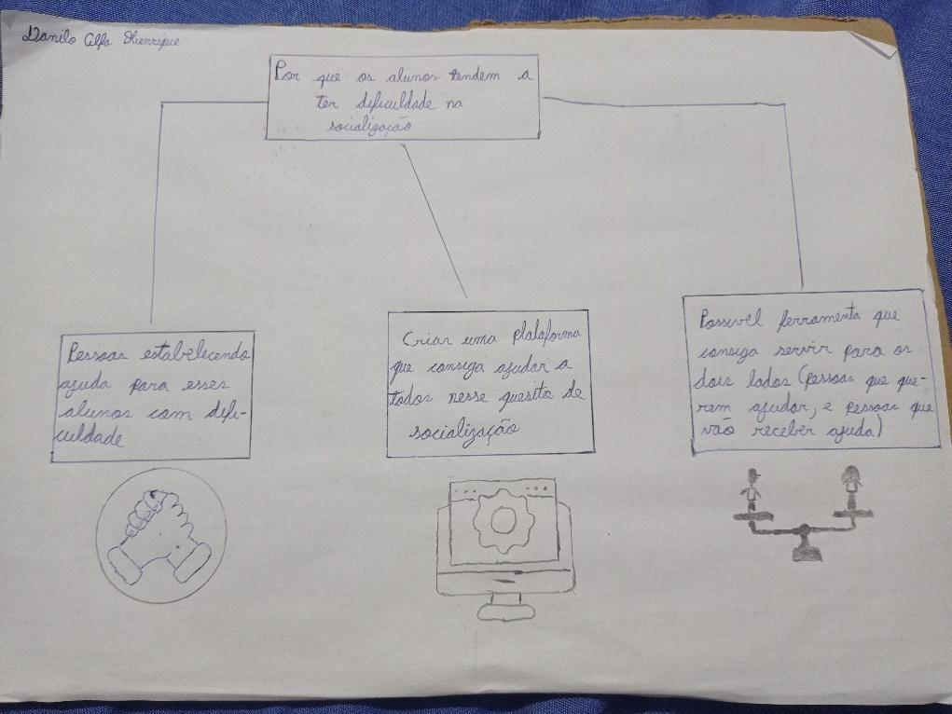

**Fonte:** Imagem originada do próprio grupo

Figura 2 – Esboço (Jhonata Conceição)

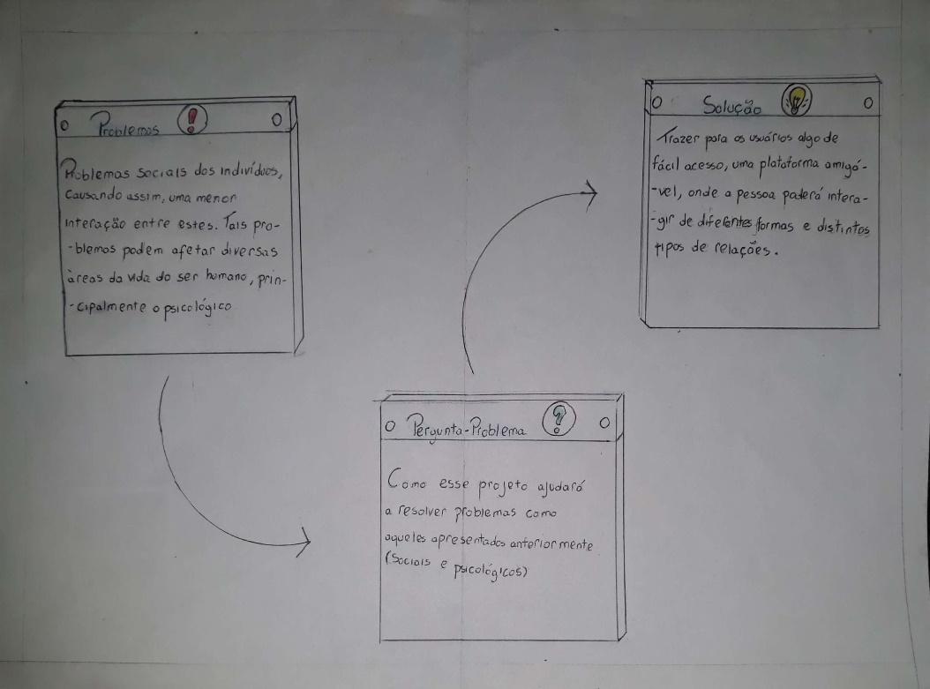

*Fonte: Imagem originada do próprio grupo*



Figura 3 – Esboço (Leonardo Gargoriano)

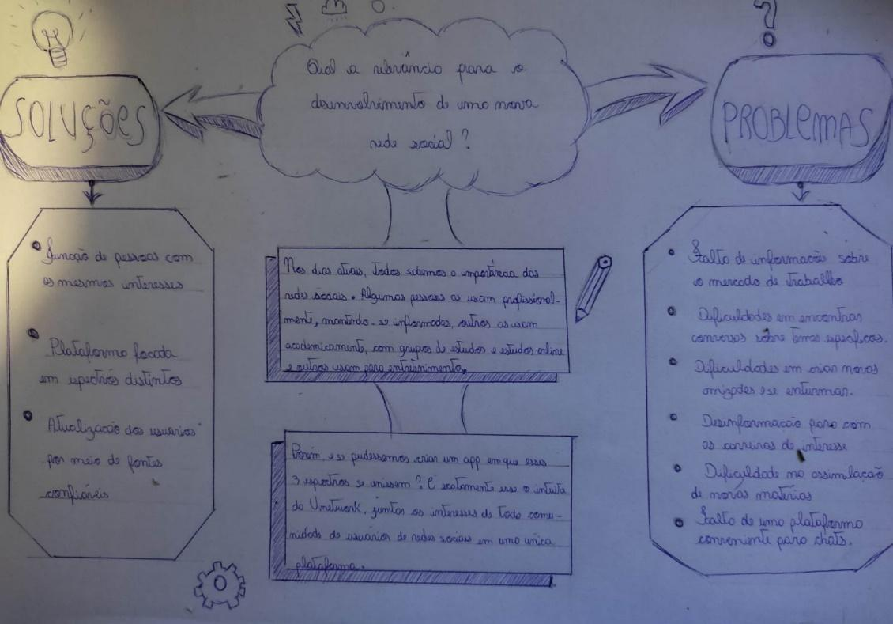

*Fonte: Imagem originada do próprio grupo*

Figura 4 – Esboço (Vitor Hugo Messias)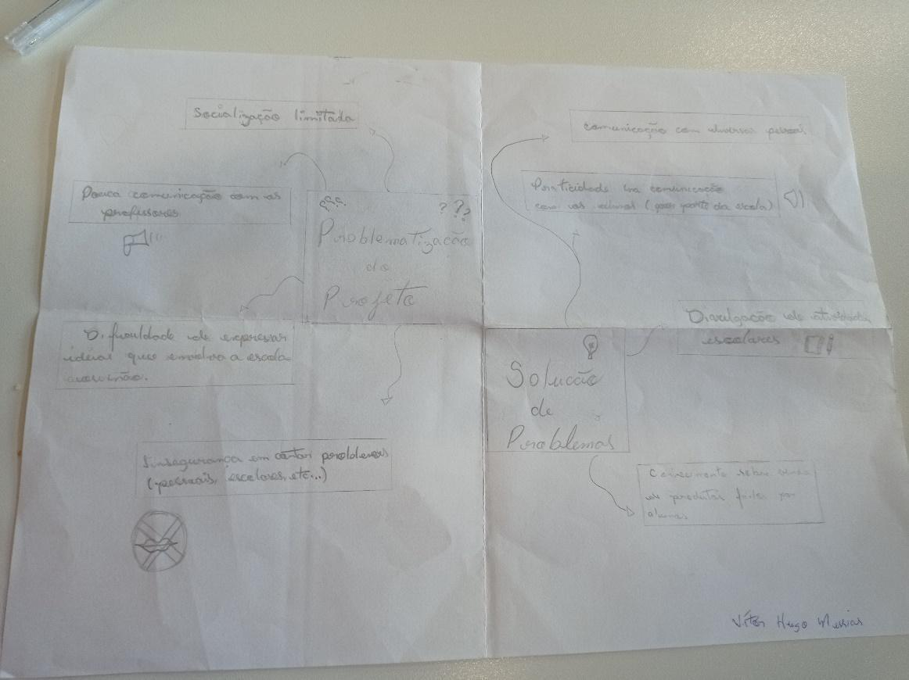

*Fonte: Imagem originada do próprio grupo*

Figura 5 – Esboço (Vitor Hugo Rodrigues)

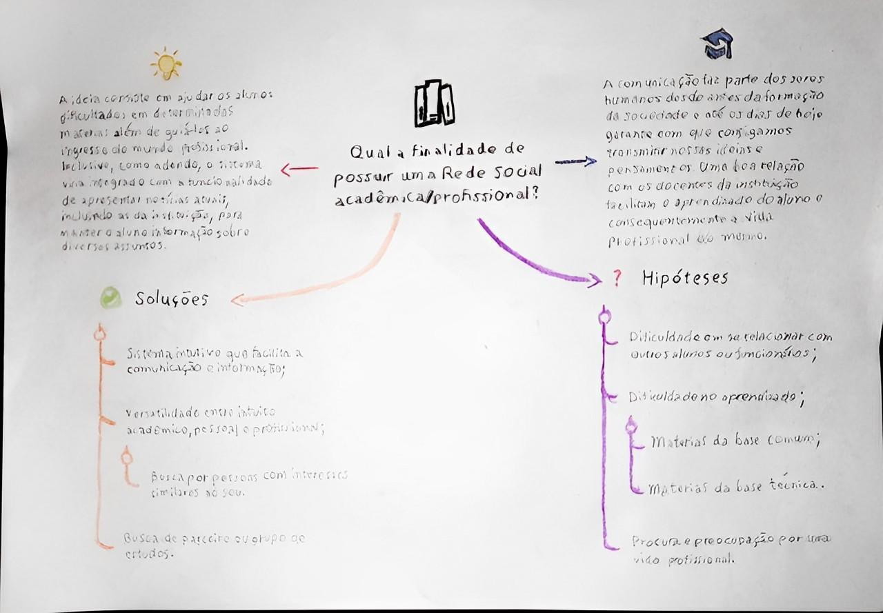

*Fonte: Imagem originada do próprio grupo*

# APÊNDICE B - Prototipagem de baixa fidelidade (feito em papel)

**Figura 1** – Prototipagem de Baixa fidelidade

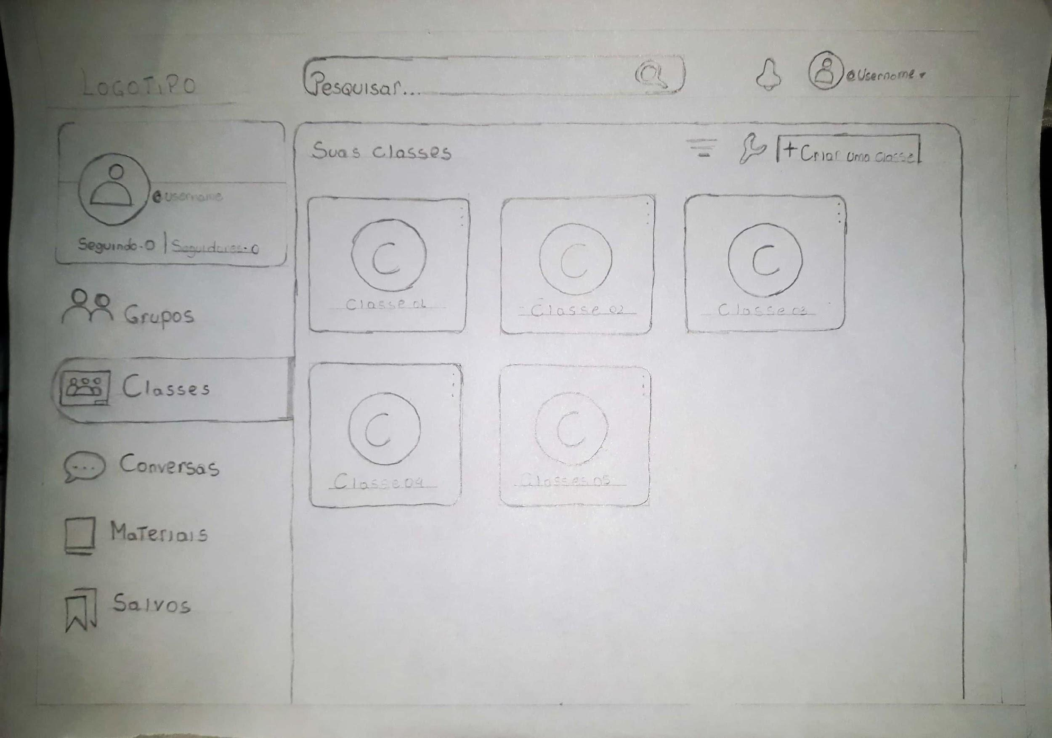

Figura 2 - Prototipagem de Baixa fidelidade

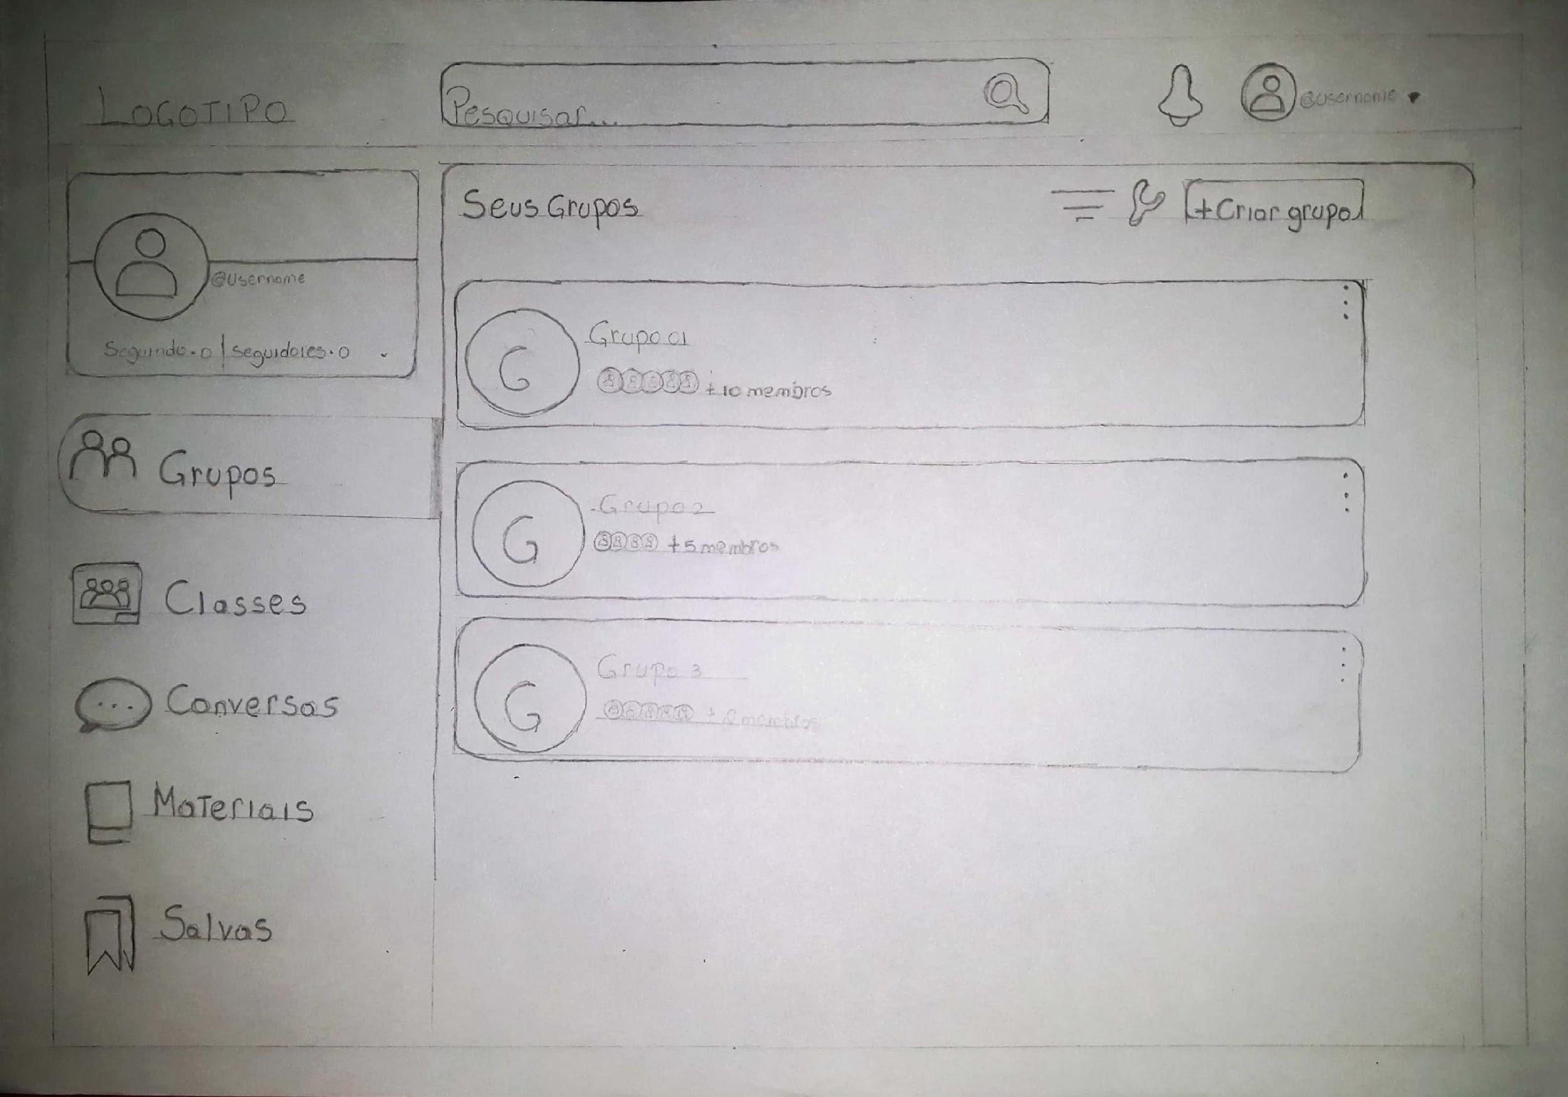

Figura 3 - Prototipagem de Baixa fidelidade

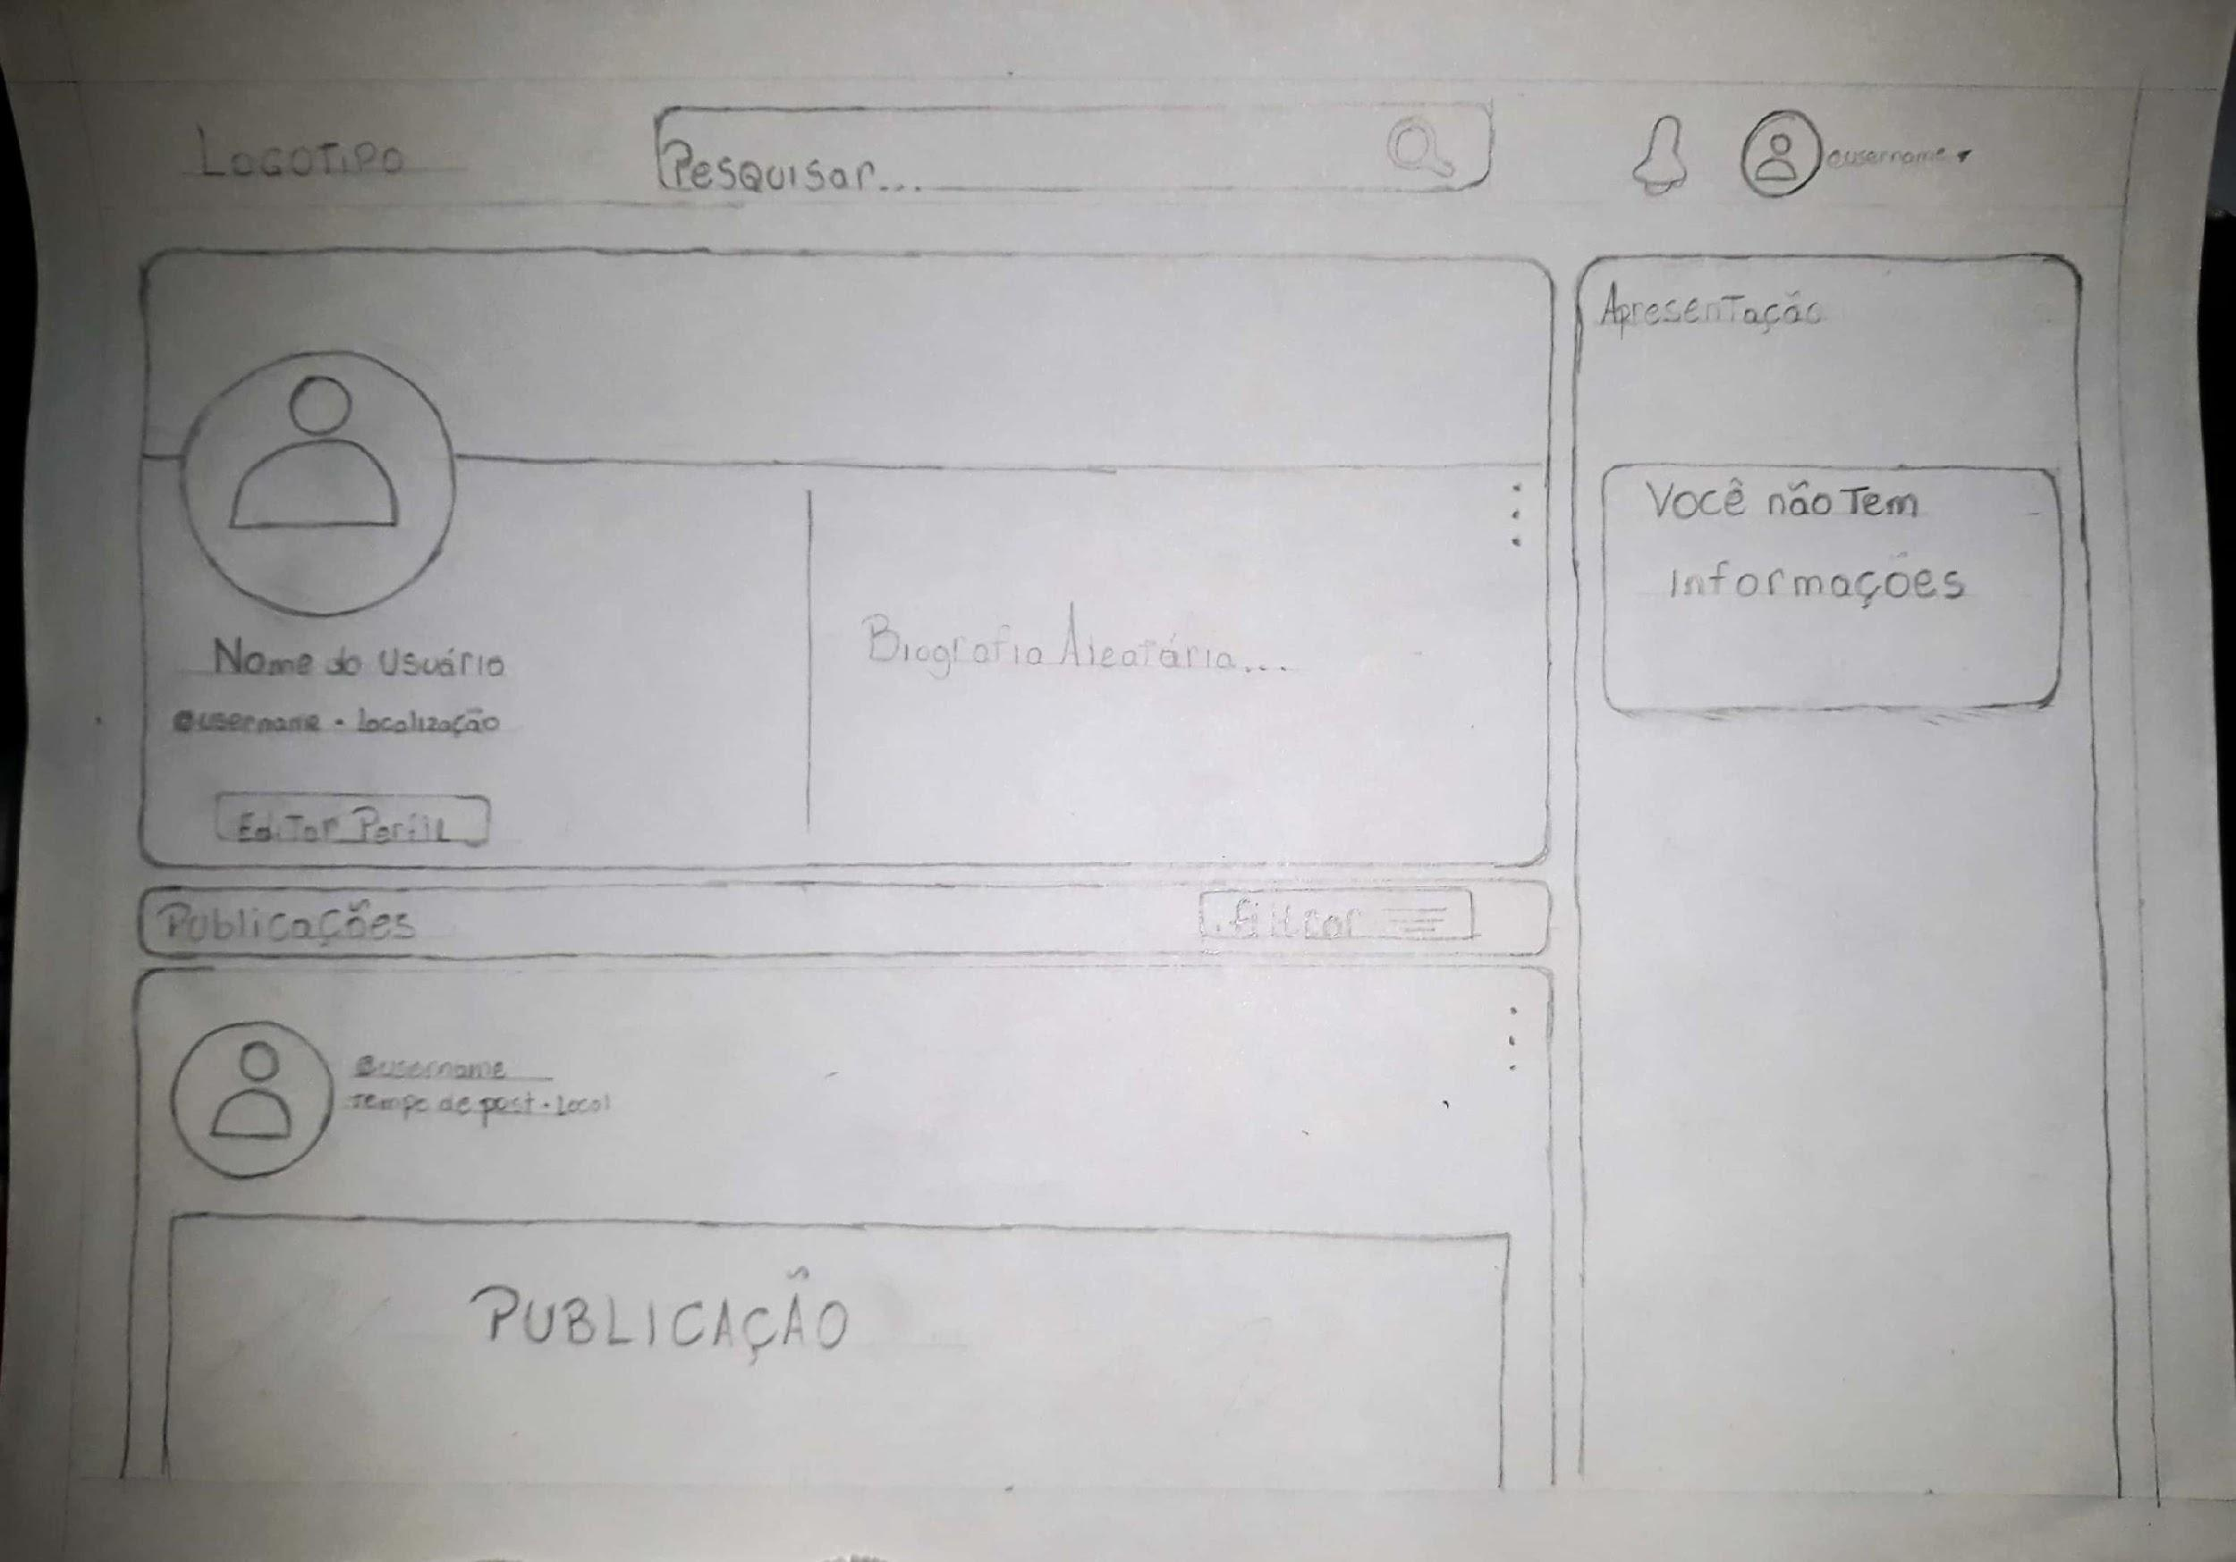

Figura 4 - Prototipagem de Baixa fidelidade

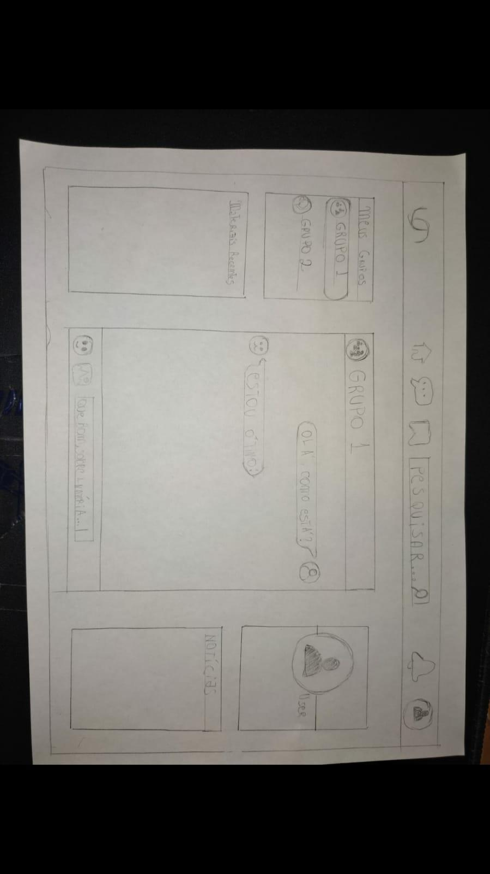

Figura 5 - Prototipagem de Baixa fidelidade

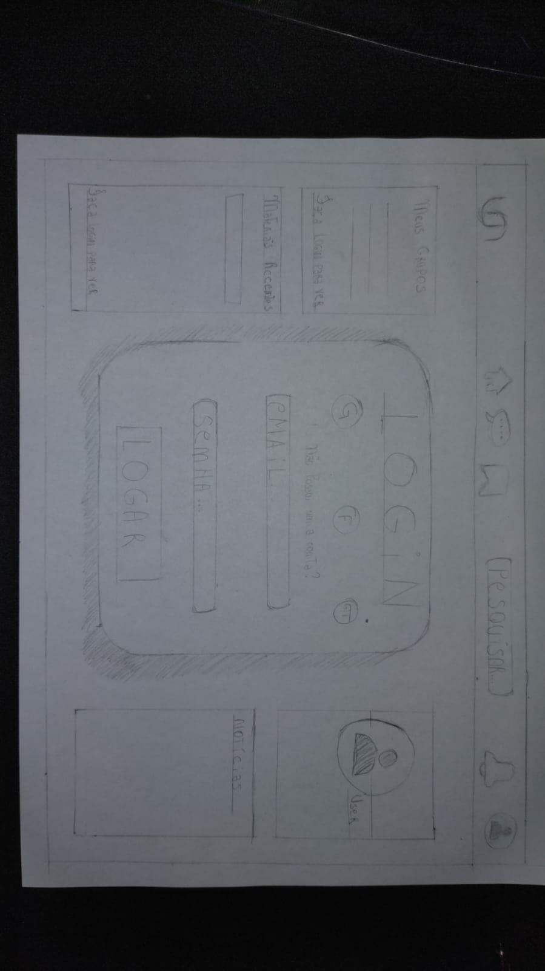

Figura 6 - Prototipagem de Baixa fidelidade

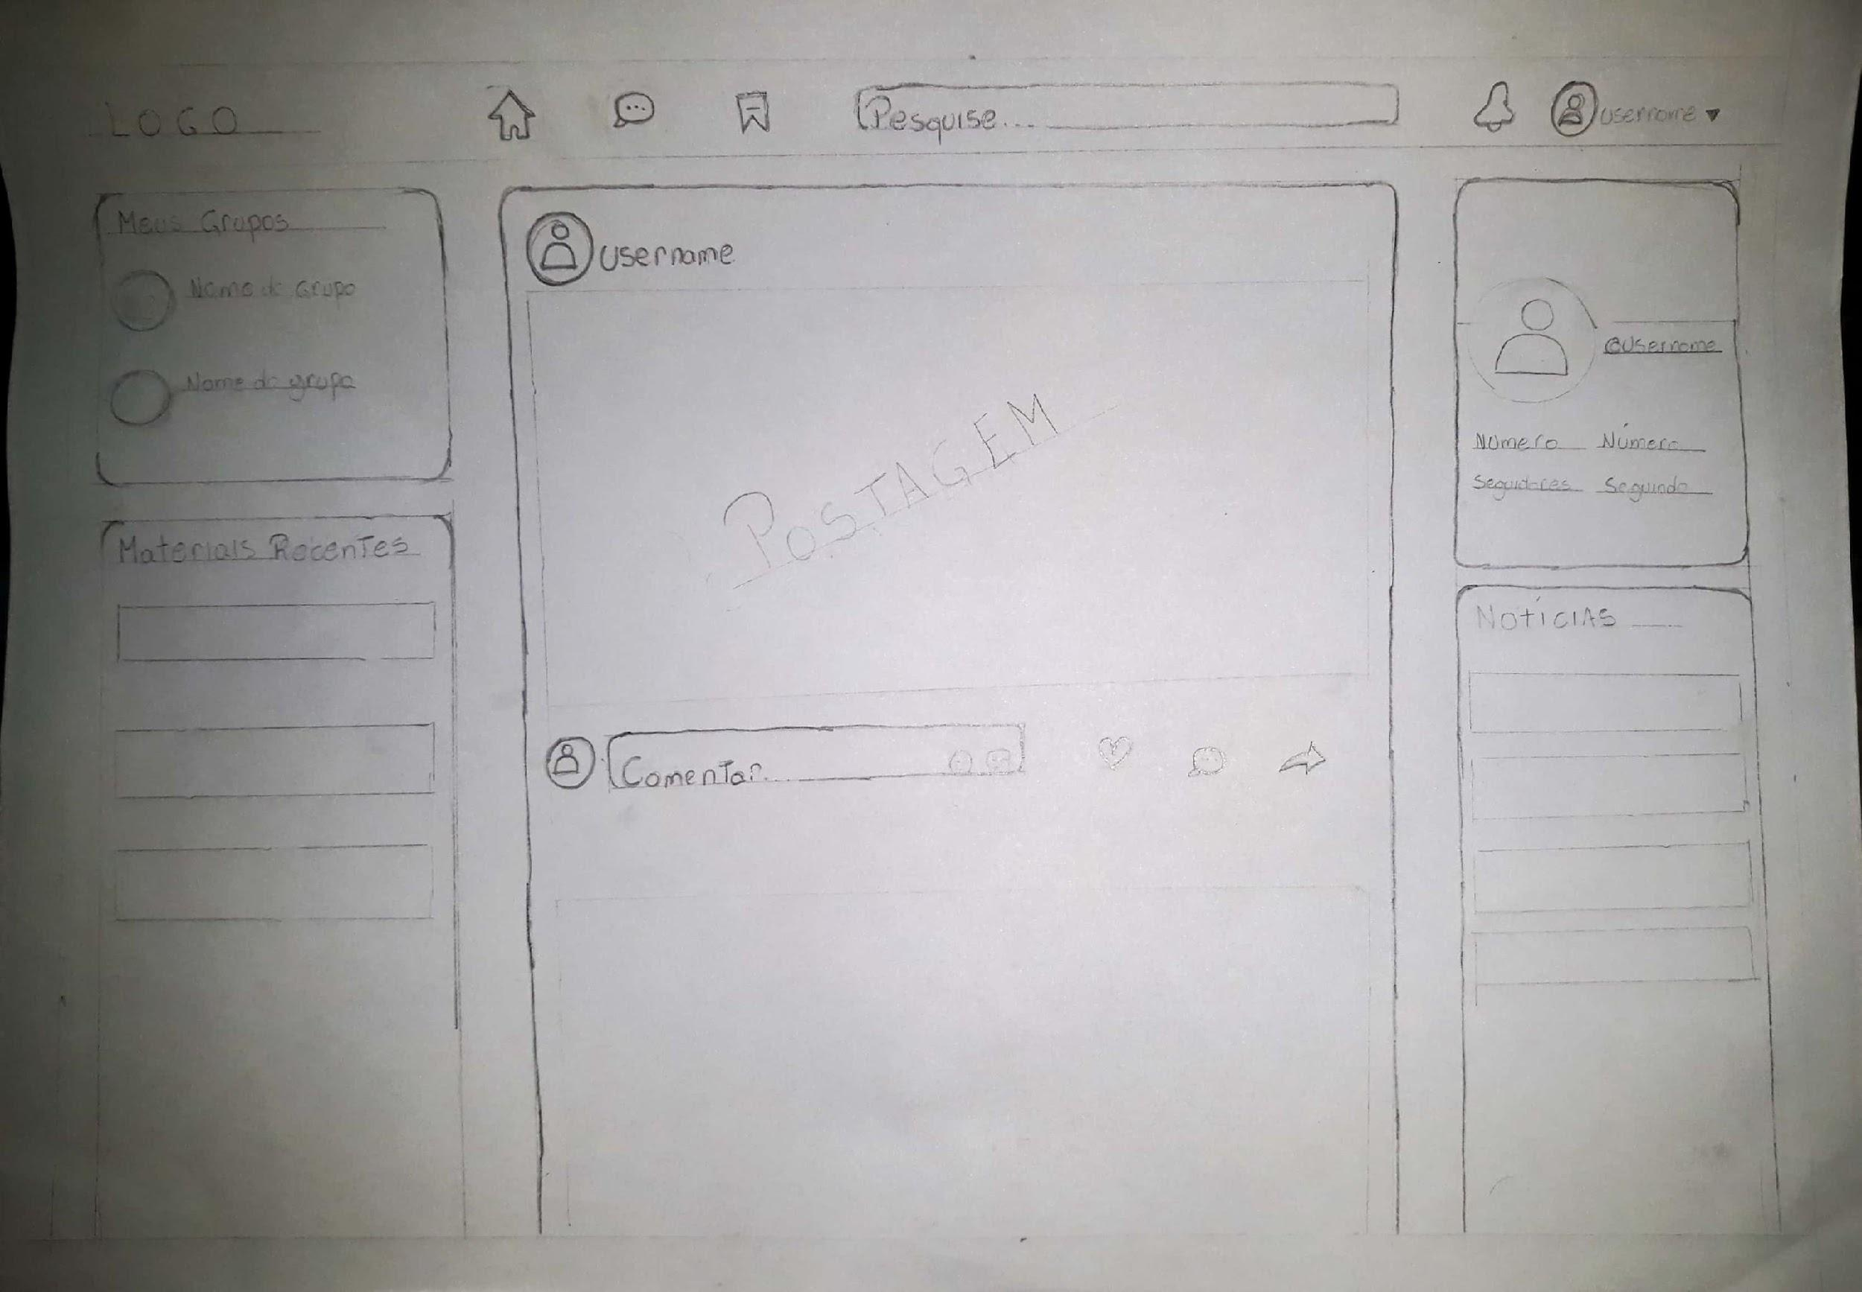

# APÊNDICE C - Questionário com público-alvo

Pergunta 1

Qual o seu nome?

Pergunta 2

Qual o seu curso?

* 1º DS
* 2º DS
* 3º DS
* 1º Nutri
* 2º Nutri
* 3º Nutri
* 1º ADM
* 2º ADM
* 3º ADM
* Não estou cursando

Pergunta 3

Você costuma usar alguma rede social com frequência?

* Sim
* Não

Pergunta 4

De acordo com a resposta da pergunta anterior, se sim, quais?

* Instagram
* Facebook
* Twitter
* Tinder
* Whatsapp
* HelloTalk
* Não uso redes sociais
* Outro...

Pergunta 5

Quanto tempo, em média, você passa por dia nas redes sociais?

* Menos de 1h
* De 1h a 2h
* De 2h a 3h
* Mais de 4h

Pergunta 6

Você se considera uma pessoa comunicativa e que gosta de criar conexões com pessoas?

* Sim, me considero uma pessoa comunicativa e que gosta de criar conexões
* Meio-termo, me considero comunicativo, mas não gosto de criar conexões (ou vice-versa)
* Não, não me considero comunicativo e nem gosto de criar conexões

Pergunta 7

* Você costuma compartilhar informações recebidas nas redes sociais?
* Sim, costumo compartilhar informações que recebo
* Não, não compartilho informações

Pergunta 8

Você acredita que as redes sociais podem ser prejudiciais para a saúde mental das pessoas?

* Sim
* Não
* Talvez

Pergunta 9

Quais métodos você utiliza para estudar e aprender?

* Utilizando plataformas online (Apps, sites etc.)
* Revisando o caderno e anotações feitas manualmente
* Pedindo ajuda para colegas e/ou professores ou alguém que saiba sobre o assunto
* Ensinando alguém
* Vendo fotos ou mapas mentais informativos e intuitivos
* Outro:

Pergunta 10

Você acharia interessante uma rede social para auxiliar nos estudos?

* Sim, acharia interessante
* Não, não acharia interessante
* Talvez, depende de como funcionaria

Pergunta 11

Você acredita que as redes sociais podem ser uma ferramenta útil para melhorar o seu desempenho acadêmico?

* Sim
* Não
* Talvez

Pergunta 12

Você já utilizou alguma rede social para buscar dicas de estudos ou matérias de apoio?

* Sim, já utilizei
* Não, nunca utilizei

Pergunta 13

Você já teve alguma experiência positiva de aprendizado em redes sociais?

* Sim
* Não

Pergunta 14

Você já está inserido no mercado de trabalho?

* Sim
* Não

Pergunta 15

Você acha as redes sociais também podem contribuir para sua formação profissional?

* Sim
* Não

Pergunta 16

Você Já utilizou alguma rede social para te ajudar na sua formação profissional?

* Sim, já utilizei
* Não, nunca utilizei

Pergunta 17

Quais redes sociais você já utilizou para te ajudar na sua formação profissional?

* Linkedin
* Facebook
* Quora
* Medium
* Nunca utilizei
* Outro:

Pergunta 18

Quais funcionalidades você acha que não pode faltar em uma rede social para ajudar te nos estudos?

Pergunta 19

Quais informações dos alunos você acha importante compartilhar em uma rede social para estudante?

Pergunta 20

Você sentiu falta de alguma questão que não foi abordada neste formulário? Por favor, compartilhe conosco

# APÊNDICE D – Requisitos

**Requisitos Funcionais**

**[RF001]** - Prover tela para cadastro de usuário

**Prioridade:** Alta

**Descrição:** Usuários registram para usarem a aplicação. Os campos para o formulário são:  nome, Email, senha. Estes campos são obrigatórios.

[RF002] - Prover chat individual e grupal;

Prioridade: Alta;

Descrição: Cada usuário terá um chat para conversa com outro usuário (chat individual), assim como um chat para um conjunto de usuários (chat grupal). O acesso será disponibilizado através de ícones que indicam os chats individuais ou grupais.

[RF003] - Compartilhar informação - Usuário <-> Usuário;

Prioridade: Alta;

Descrição: Usuário poderá compartilhar informações com outros. O compartilhamento será disponibilizado por meio de um ícone, o qual se localizará na parte inferior esquerda da barra de mensagens.

[RF004] - Prover registro de mensagens;

Prioridade: Alta;

Descrição: As mensagens enviadas e recebidas ficarão salvas no chat individual e/ou grupal.

[RF005] – Prover Funcionalidade de notificações;

Prioridade: Média;

Descrição: O usuário receberá notificações quando algum novo evento acontecer (Alguém postar algo, curtir alguma publicação, dentre outros).

[RF006] - Prover envio de conteúdo/post para grupos, classes e conversas;

Prioridade: Alta;

Descrição: o usuário poderá postar e visualizar outros posts.

[RF007] – Prover Criação de grupos;

Prioridade: Alta;

Descrição: o usuário poderá criar grupos com outros usuários.

[RF008] – Prover Área de pesquisa / procura;

Prioridade: Média;

Descrição: área onde o usuário poderá procurar uma informação específica.

[RF009] - Prover tela de perfil com as informações do usuário;

Prioridade: Alta;

Descrição: Tela onde terá todas as informações do usuário (foto de perfil, grupos, publicações feitas, biografia etc.).

[RF010] - Prover sistema de feed;

Prioridade: Alta;

Descrição: Tela principal onde o usuário terá publicações feitas por outros.

[RF011] – Prover interface (botão, menu) para Permitir que o usuário se conecte com amigos e sigam outros usuários;

Prioridade: Média;

Descrição: O usuário poderá se conectar através do recurso “Seguir”.

[RF012] - Prover tela de Materiais;

Prioridade: Baixa;

Descrição: Tela onde mostrará todos os materiais provindos de Classes, como arquivos, PDFs, E-books etc.

[RF013] - Prover tela de salvos/favoritos;

Prioridade: Média;

Descrição: Tela onde mostrará publicações e mídias salvas pelo usuário.

[RF014] - Prover botão de gostar e sua função;

Prioridade: Média;

Descrição: Botão em formato de coração (simbolizando “Gostei”) que o usuário poderá clicar para mostrar que gostou de tal publicação.

[RF015] - Prover botão de compartilhar e sua função;

Prioridade: Média;

Descrição: Botão em formato de seta (Simbolizando “Enviar”) que o usuário poderá clicar para compartilhar uma publicação/informação

[RF016] - Prover aba de comentar

Prioridade: Média;

Descrição: Aba que permitirá o usuário comentar em publicações próprias e de outros usuários.

[RF017] - Prover botão de upload e Emojis na barra de comentários;

Prioridade: Baixa;

Descrição: Botão que abre um menu

[RF018] - Prover botão para publicar;

Prioridade: Alta;

Descrição: Botão que executa uma função que publica o conteúdo que o usuário especificar.

[RF019] - Prover área e tela de notícias;

Prioridade: Baixa;

Descrição: Página específica para visualização de notícias sobre a escola, vida profissional, entre outros.

[RF020] - Prover função de download de arquivos/imagens;

Prioridade: Baixa;

Descrição: Função que irá permitir o download de arquivos e imagens de mensagens.

[RF021] - Prover botão de gerenciamento e filtragem de posts;

Prioridade: Baixa;

Descrição: Função que retorna os posts baseados nos parâmetros que o usuário escolher.

[RF022] - Prover área de notificação;

Prioridade: Média;

Descrição: Uma área que mostra todas as notificações relacionadas ao usuário, contendo mensagens, posts, menções etc.

[RF023] - Prover funcionalidade de denúncias de posts e usuários.

Prioridade: Baixa;

Descrição: Uma função que permitirá que o usuário faça denúncias sobre posts ou usuários que violem as diretrizes.

[RF024] - Prover dashboard para gerenciamento de notícias;

Prioridade: Baixa;

Descrição: Uma página com detalhes sobre as notícias que você postou.

[RF025] - Prover botão de emojis;

    Prioridade: Média;

    Descrição: botão com funcionalidade de adição de emojis.

[RF026] - Prover tela de Classes;

    Prioridade: Alta;

    Descrição: A área onde constará com todas as classes na qual o usuário se encontra.

[RF027] - Prover tela de feed;

    Prioridade: Alta;

    Descrição: Área na qual se encontrará o fluxo de conteúdo.

[RF028] - Prover botão de redirecionamento para o feed;

    Prioridade: Alta;

    Descrição: Botão que vai redirecionar o usuário para a tela de feed.

[RF029] - Prover botão de redirecionamento para a página de materiais;

    Prioridade: Alta;

    Descrição: Botão que vai redirecionar o usuário para a tela de materiais.

[RF030] - Prover botão de redirecionamento para a página de Conversas;

    Prioridade: Alta;

    Descrição: Botão que vai redirecionar o usuário para a tela de conversa.

[RF031] - Prover botão de redirecionamento para a página de Classes;

    Prioridade: Alta;

    Descrição: Botão que vai redirecionar o usuário para a tela de Classes.

[RF032] - Prover botão de redirecionamento para a página de favoritos;

    Prioridade: Alta;

    Descrição: Botão que vai redirecionar o usuário para a tela de favoritos.

[RF033] - Prover botão de redirecionamento para a página de Notícias;

    Prioridade: Alta;

    Descrição: Botão que vai redirecionar o usuário para a tela de Notícias.

[RF034] - Prover botão para ver perfil de outros usuários;

    Prioridade: Média;

    Descrição: Botão que ao ser clicado, vai mostrar o perfil do outro usuário.

[RF035] - Prover botão para criar pasta;

    Prioridade: Média;

    Descrição: Botão com a funcionalidade de criar pastas.

[RF036] - Prover botão para ver arquivos das pastas de materiais;

    Prioridade: Média;

    Descrição: Botão que vai mostrar os arquivos de uma pasta na página de materiais.

[RF037] - Prover botão de gerenciamento de pastas;

    Prioridade: Média;

    Descrição: Botão que vai mostrar as configurações das pastas.

[RF038] - Prover botão de filtragem de pastas;

    Prioridade: Alta;

    Descrição: Botão que ao ser clicado, vai mudar a forma que as pastas estão sendo mostradas.

[RF039] - Prover botão para ligação de voz;

    Prioridade: Média;

    Descrição: Botão que vai iniciar uma chamada de voz.

[RF040] - Prover botão para chamada de vídeo;

    Prioridade: Média;

    Descrição: Botão que vai iniciar uma chamada de vídeo.

[RF041] - Prover botão de pesquisa de conversas;

    Prioridade: Média;

    Descrição: Botão que vai filtrar a conversa procurada.

[RF042] - Prover botão para modificar contato;

    Prioridade: Baixa;

    Descrição: Botão que ao ser clicado, será possível a mudança do contato.

[RF043] - Prover botão de reação de mensagens;

    Prioridade: Alta;

    Descrição: Botão que ao ser clicado, vai dar a possibilidade de reação de mensagens através de emojis.

[RF044] - Prover botão de criar classes;

    Prioridade: Alta;

    Descrição: Botão que tem a funcionalidade de criar classes.

[RF045] - Prover botão para entrar em classes;

    Prioridade: Alta;

    Descrição: Botão que vai adicionar o usuário na classe selecionada.

**Requisitos Não Funcionais**

[RNF001] - Confiabilidade;

Prioridade: Alta;

Descrição: A aplicação será confiável e não falhará com frequência, para que os usuários possam confiar nela para armazenar suas informações e dados.

[RNF002] - Segurança e privacidade;

Prioridade: Alta;

Descrição:  Será segura e protegerá as informações pessoais dos usuários contra hackers e invasores mal-intencionados

[RNF003] - Performance;

Prioridade: Média;

Descrição: Será rápida e responsiva, para que os usuários possam navegar facilmente e interagir com outros sem atrasos.

[RNF004] - Compatibilidade;

Prioridade: Alta;

Descrição: capacidade do site de funcionar corretamente em diferentes dispositivos, navegadores e sistemas operacionais.

[RNF005] - Atualizações / Manutenção;

Prioridade: Alta;

Descrição: Será feita sempre que houver a necessidade de incrementação ou de modificação de alguma funcionalidade ou do próprio sistema.

[RNF006] - Usabilidade;

Prioridade: Média;

Descrição: capacidade do site de ser fácil e intuitivo de usar pelos usuários.

[RNF007] - Design fácil, intuitivo e bonito;

Prioridade: Baixa;

Descrição: Terá design fácil, prático e simples, para que todos os usuários possam usar a aplicação sem dificuldades.

[RNF008] - Escalabilidade;

Prioridade: Alta;

Descrição:  Será capaz de lidar com o número necessário de usuários sem qualquer degradação no desempenho;

[RNF009] - Exibição do momento da publicação;

Prioridade: Baixa;

Descrição: Será exibido o momento da publicação da postagem.

[RNF010] - Acessibilidade;

Prioridade: Alta;

Descrição: A aplicação será acessível a usuários com deficiências visuais ou motoras, para que eles possam usufruir sem complicações

[RNF011] - Internacionalização;

Prioridade: Média;

Descrição: A aplicação será capaz de suportar diferentes idiomas, para que diferentes tipos de usuários possam usá-lo sem problemas de comunicação

[RNF012] - Conformidade.

Prioridade: Alta;

Descrição: A aplicação estará em conformidade com as leis e regulamentos aplicáveis, como o Regulamento Geral de Proteção de Dados (GPDR) da União Europeia

# APÊNDICE E – Quadro comparativo

Quadro Comparativo: Requisitos Funcionais, Protótipo e Casos de Uso

| **Requisitos Funcionais** | **Protótipo** | **Casos de Uso** |
| --- | --- | --- |
| Prover tela para cadastro |  |  |
| Prover chat |  |  |
| Compartilhar informação |  |  |
| Prover registro de mensagens |  |  |
| Funcionalidade de notificações |  |  |
| Prover envio de conteúdo/post para grupos, classes e conversas |  |  |
| botão para criação de grupos |  |  |
| Área de pesquisa / procura |  |  |
| Prover tela de perfil com as informações do usuário |  |  |
| Prover sistema de feed |  |  |
| Permitir que o usuário se conecte com amigos e sigam outros usuários |  |  |
| Prover tela de Materiais |  |  |
| Prover tela de salvos/favoritos | Não feita ainda |  |
| Prover botão de gostar e sua função |  |  |
| Prover botão de compartilhar e sua função |  |  |
| Prover aba de comentar |  |  |
| Prover botão de upload | Não feito ainda |  |
| Prover botão para publicar |  |  |
| Prover tela de notícias |  |  |
| Prover função de download de arquivos/imagens | Não foi prototipado ainda |  |
| Prover botão de gerenciamento e filtragem de posts |  |  |
| Prover área de notificação | Não prototipado ainda |  |
| Prover botão de denúncias | Não prototipado ainda |  |
| Prover dashboard para gerenciamento de notícias | Não prototipado ainda |  |
| Prover botão de emojis |  |  |
| Prover tela de Classes |  |  |
| Prover tela de feed |  |  |
| Prover botão de redirecionamento para a página de materiais |  |  |
| Prover botão de redirecionamento para a página de Conversas |  |  |
| Prover botão de redirecionamento para a página de Classes |  |  |
| Prover botão de redirecionamento para a página de favoritos |  |  |
| Prover botão de redirecionamento para a página de Notícias |  |  |
| Prover botão para ver perfil de outros usuários |  |  |
| Prover botão para criar pasta |  |  |
| Prover botão para ver arquivos das pastas de materiais |  |  |
| Prover botão de gerenciamento de pastas |  |  |
| Prover botão de filtragem de pastas |  |  |
| Prover botão para ligação de voz |  |  |
| Prover botão para chamada de vídeo |  |  |
| Prover botão de pesquisa de conversas |  |  |
| Prover botão para modificar contato |  |  |
| Prover botão de reação de mensagens | Não prototipado ainda |  |
| Prover botão de criar classes |  |  |
| Prover botão para entrar em classes |  |  |

# APÊNDICE F – Diagrama UML

Diagrama 01 – Diagrama de ClassesDiagrama

Descrição gerada automaticamente

Diagrama 02 – Diagrama UML Casos de Uso

Diagrama 3 - Diagrama de classes do cadastro e login

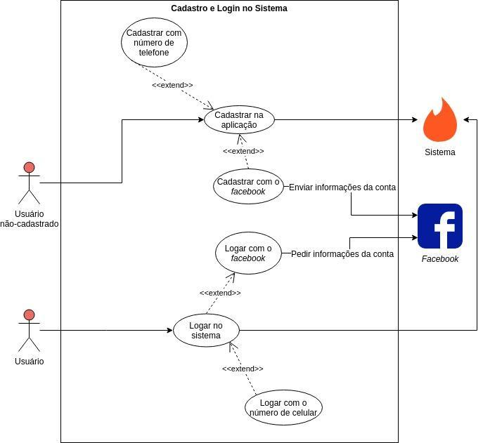

Diagrama 4- Diagrama UML Casos de Uso da página de conversas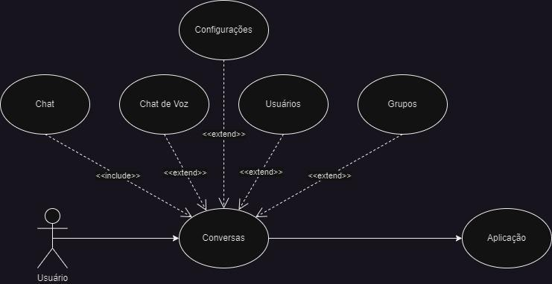

# APÊNDICE G – Tabelas de Cronograma

Tabela 01 - Cronograma

| **Atividade** | **Fev** | | **Mar** | | **Abr** | | **Mai** | | **Jun** | | **Jul** | | **Ago** | | **Set** | | **Out** | | **Nov** | | **Dez** | |
| --- | --- | --- | --- | --- | --- | --- | --- | --- | --- | --- | --- | --- | --- | --- | --- | --- | --- | --- | --- | --- | --- | --- |
| ***1º Semestre*** |  |  |  |  |  |  |  |  |  |  |  |  |  |  |  |  |  |  |  |  |  |  |
| Reunião com equipe | ***X*** | ***X*** | ***X*** | ***X*** | ***X*** | ***X*** | ***X*** | ***X*** | ***X*** | ***X*** | ***X*** | ***X*** | ***X*** | ***X*** | ***X*** | ***X*** | ***X*** | ***X*** | ***X*** | ***X*** | ***X*** | ***X*** |
| Documentação – ABNT | **X** |  |  |  |  |  |  |  |  |  |  |  |  |  |  |  |  |  |  |  |  |  |
| Pesquisa_01 |  |  | **X** | **X** |  |  |  |  |  |  |  |  |  |  |  |  |  |  |  |  |  |  |
| Brainstorm | **X** | **X** |  |  |  |  |  |  |  |  |  |  |  |  |  |  |  |  |  |  |  |  |
| Planejamento | **X** | **X** |  |  |  |  |  |  |  |  |  |  |  |  |  |  |  |  |  |  |  |  |
| Levantamento de Requisitos – Elicitação |  |  |  | **X** |  |  |  |  |  |  |  |  |  |  |  |  |  |  |  |  |  |  |
| Levant. Req Banco de Dados MER e DER |  |  | **X** |  |  |  |  |  |  |  |  |  |  |  |  |  |  |  |  |  |  |  |
| Levantamento de Requisitos – Documentação (Referenciação) |  |  | **X** |  |  |  |  |  |  |  |  |  |  |  |  |  |  |  |  |  |  |  |
| Elaboração da metodologia (Métodos, Ferramentas) |  |  | **X** |  |  |  |  |  |  |  |  |  |  |  |  |  |  |  |  |  |  |  |
| Revisar: RF e RNF, protótipos, MER e DER, documentação. |  |  |  |  | X |  |  |  |  |  |  |  |  |  |  |  |  |  |  |  |  |  |
| Cronograma |  |  |  |  |  |  |  |  |  | **X** |  |  |  |  |  |  |  |  |  |  |  |  |
| Pesquisa_02 |  |  |  |  |  |  |  | **X** |  |  |  |  |  |  |  |  |  |  |  |  |  |  |
| Referencial Teórico |  |  |  |  |  |  |  | **X** |  |  |  |  |  |  |  |  |  |  |  |  |  |  |
| Projeto de Interface de Usuário |  |  |  |  |  | **X** |  |  |  |  |  |  |  |  |  |  |  |  |  |  |  |  |
| Estudo de Viabilidade – Técnica |  |  |  |  |  |  |  | **X** |  |  |  |  |  |  |  |  |  |  |  |  |  |  |
| Estudo de Viabilidade – Cronograma |  |  |  |  |  |  |  | **X** |  |  |  |  |  |  |  |  |  |  |  |  |  |  |
| Estudo de Viabilidade – Custos |  |  |  |  |  |  |  | **X** |  |  |  |  |  |  |  |  |  |  |  |  |  |  |
| Estudo de Viabilidade – Econômica |  |  |  |  |  |  |  | **X** |  |  |  |  |  |  |  |  |  |  |  |  |  |  |
| Protótipo – Baixo Nível |  |  |  |  | **X** |  |  |  |  |  |  |  |  |  |  |  |  |  |  |  |  |  |
| Protótipo – Baixo Nível – Teste |  |  |  |  |  | **X** |  |  |  |  |  |  |  |  |  |  |  |  |  |  |  |  |
| Protótipo – Alto Nível |  |  |  |  |  |  |  |  |  | **X** |  |  |  |  |  |  |  |  |  |  |  |  |
| Protótipo – Alto Nível – Teste |  |  |  |  |  |  |  |  |  |  |  |  |  |  |  |  |  |  |  |  |  |  |
| Diagramas UML – Casos de Uso |  |  |  |  |  |  |  |  | **X** |  |  |  |  |  |  |  |  |  |  |  |  |  |
| Diagramas UML – Classes |  |  |  |  |  |  | **X** |  |  |  |  |  |  |  |  |  |  |  |  |  |  |  |
| Diagramas UML – Estado |  |  |  |  |  |  |  |  |  |  |  |  |  |  |  |  |  |  |  |  |  |  |
| Apresentação e Entrega Parcial |  |  |  |  |  |  |  |  | **X** | **X** |  |  |  |  |  |  |  |  |  |  |  |  |
| ***2º Semestre*** |  |  |  |  |  |  |  |  |  |  |  |  |  |  |  |  |  |  |  |  |  |  |
| Pesquisa_03 |  |  |  |  |  |  |  |  |  |  |  |  | **X** |  |  |  |  |  |  |  |  |  |
| Referencial Teórico – Continuação |  |  |  |  |  |  |  |  |  |  |  |  |  |  |  |  |  |  |  |  |  |  |
| Codificação (Planejamento) |  |  |  | **X** | **X** |  |  |  |  |  |  |  |  |  |  |  |  |  |  |  |  |  |
| Codificação (Implementação) |  |  |  | **X** | **X** | **X** | **X** | **X** | **X** | **X** |  |  |  |  |  |  |  |  |  |  |  |  |
| Teste – Aplicação |  |  |  |  |  |  |  |  |  |  |  |  |  |  |  |  |  |  |  |  |  |  |
| Teste – Documentação |  |  |  |  |  |  |  |  |  |  |  |  |  |  |  |  |  |  |  |  |  |  |
| Apresentação e Entrega Parcial |  |  |  |  |  |  |  |  |  |  |  |  |  |  |  |  | **X** |  |  |  |  |  |
| Apresentação e Entrega Final |  |  |  |  |  |  |  |  |  |  |  |  |  |  |  |  |  |  | **X** | **X** |  |  |
| Recuperação |  |  |  |  |  |  |  |  |  |  |  |  |  |  |  |  |  |  |  |  | **X** | **X** |

Tabela 02 – Atividade

| **Atividade** | **Iniciada** | **Pausada** | **Concluída** | **Responsável** | **Data Início** | **Data Término** |
| --- | --- | --- | --- | --- | --- | --- |
| Documentação - ABNT | X |  |  | Todos os integrantes | 01/03/2023 |  |
| Pesquisa_01 | X |  | X | Todos os integrantes | 07/03/2023 | 08/03/2023 |
| Brainstorm | X |  | X | **Vitor Hugo Rodrigues** | 07/03/2023 | 07/04/2023 |
| Pesquisa_02 | X |  | X | Todos os integrantes | 16/05/2023 | 30/05/2023 |
| Planejamento | X |  | X | **Vitor Hugo Rodrigues** | 01/03/2023 | 01/04/2023 |
| Cronograma |  |  |  | **Vitor Hugo Rodrigues** | 30/06/2023 |  |
| Levantamento de Requisitos – Elicitação | X |  | X | Jhonata Conceição, Danilo Alfa e Leonardo Gargoriano | 19/04/2023 | 30/05/2023 |
|  |
|  |
|  |
| Levantamento de Requisitos – Banco de Dados – MER e DER | X |  | X | Leonardo Gargoriano | 19/04/2023 | 30/05/2023 |  |
| Levantamento de Requisitos – Documentação (Referenciação) | X |  | X | Danilo Alfa Henrique | 19/04/2023 | 30/04/2023 |  |
|  |  |
| Elaboração da metodologia (Métodos, Ferramentas) | X |  | X | **Vitor Hugo Rodrigues** | 07/03/2023 | 07/04/2023 |  |
| Projeto de Interface de Usuário | X |  | X | Todos os integrantes | 03/03/2023 | 17/03/2023 |  |
| Estudo de Viabilidade - Técnica | X |  | X | **Vitor Hugo Rodrigues** | 02/05/2023 | 07/06/2023 |  |
| Estudo de Viabilidade – Prazo | X |  | X | Leonardo Gargoriano | 02/05/2023 | 07/06/2023 |  |
| Estudo de Viabilidade - Custo | X |  | X | Danilo Alfa | 02/05/2023 | 07/06/2023 |  |
| Protótipo – Baixo Nível | X |  | X | Jhonata Conceição | 08/04/2023 | 22/04/2023 |  |
| Protótipo – Baixo Nível – Teste | X |  | X | Jhonata Conceição | 23/04/2023 | 25/04/2023 |  |
| Protótipo – Alto Nível | X |  |  | Jhonata Conceição | 16/06/2023 |  |  |
| Protótipo – Alto Nível – Teste | X |  |  |  |  |  |  |
| Diagramas UML – Casos de Uso | X |  |  | Vitor Hugo Messias | 09/06/2023 |  |  |
| Diagramas UML – Classes | X |  | X | **Vitor Hugo Rodrigues** | 20/05/2023 | 22/05/2023 |  |
| Diagramas UML – Estado |  |  |  | Vitor Hugo Messias |  |  |  |
| Referencial Teórico | X |  | X | Todos os integrantes | 16/05/2023 | 30/05/2023 |  |
| Codificação (Implementação) | X |  |  | Todos os integrantes | 11/04/2023 |  |  |
| Teste - Aplicação |  |  |  | Danilo Alfa e Vitor Messias |  |  |  |
| Teste – Documentação |  |  |  | Danilo Alfa e Jhonata Conceição |  |  |  |
| Apresentação e Entrega Parcial |  |  |  | **Vitor Hugo Rodrigues** |  |  |  |
| Apresentação e Entrega Final |  |  |  | **Vitor Hugo Rodrigues** |  |  |  |

## ANEXO A